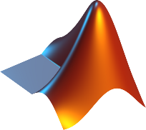
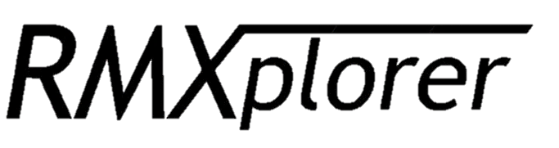

LAB 1.1: Potentiometer
Name
- นายตะวัน นพเกตุ 67340500014
- นายพีรกานต์ ยู 67340500031
- นายพุฒิพงศ์ วงษ์พงษ์ 67340500073
Objectives
- เพื่อศึกษาหลักการทำงานของ Potentiometer และการเปลี่ยนแปลงแรงดันตามตำแหน่งของตัวต้านทานปรับค่าได้
- เพื่อเรียนรู้และเปรียบเทียบคุณสมบัติของ Potentiometer ชนิดต่าง ๆ
- เพื่อออกแบบและจำลองการทำงานของ Schmitt Trigger ใน Simulink
- เพื่อกำหนดค่าเกณฑ์ขั้นสูง (Upper Threshold) และเกณฑ์ขั้นต่ำ (Lower Threshold) เพื่อศึกษาพฤติกรรมของสัญญาณ Output

หลักการทำงานและทฤษฎีที่เกี่ยวข้อง
    - การแปลงค่าดิจิทัลจากตัวแปลงสัญญาณอนาล็อกเป็นดิจิทัล (ADC) ไปเป็นค่าแรงดันไฟฟ้า
ตัวแปลงสัญญาณอนาล็อกเป็นดิจิทัลเป็นวงจรที่ทำหน้าที่แปลงสัญญาณแรงดันไฟฟ้าอนาล็อกให้เป็นค่าดิจิทัลในรูปของตัวเลข เพื่อให้ไมโครคอนโทรลเลอร์สามารถประมวลผลได้ การทำงานของ ADC อาศัยการเปรียบเทียบแรงดันอินพุตกับค่าอ้างอิง แล้วแปลงเป็นค่าดิจิทัลตามจำนวนบิตที่กำหนด เช่น 8-bit, 10-bit, 12-bit เป็นต้น
เราจึงสามารถหาค่าแรงดันออกได้โดย
$$V_{out}= \frac{{ADC}_{value}}{4095} ×V_{ref}$$
โดยที่
$V_{out}=$ ค่าแรงดันที่อ่านได้
${ADC}_{value}=$ ค่าดิจิตอลที่อ่านได้
$4095=$ ค่าความละเอียด (12-bit)
$V_{ref }=$แรงดันอ้างอิง (3.3 V)
โดยสามารถเขียน MATLAB Function ได้ดังนี้
รูปที่ 1 MATLAB Function สำหรับแปลงค่า ADC เป็นแรงดัน (ดูในภาคผนวก)
    - Voltage Divider
Potentiometer เป็นตัวต้านทานปรับค่าได้ที่มีขั้ว 3 ขา ได้แก่ VCC, GND และ Out ซึ่งใช้ในการแบ่งแรงดันไฟฟ้า (Voltage Divider) ตามตำแหน่งของตัวปรับเมื่อหมุนหรือเลื่อนตัวปรับ ค่าความต้านทานระหว่างขาทั้งสองด้านจะเปลี่ยน ส่งผลให้แรงดันขาออกเปลี่ยนแปลงตาม
หลักการคำนวณพื้นฐานคือ
$$V_{out}= V_{in} × \frac{R_{2}}{R_{1}+R_{2}}$$
โดยที่ $R_{1}$ และ $R_{2}$เป็นค่าความต้านทานของแต่ละส่วนของแถบตัวต้านทานที่แบ่งโดยตำแหน่งของตัวปรับ
    - Schmitt Trigger
Schmitt Trigger เป็นวงจรเปรียบเทียบ (Comparator Circuit) ที่มีการทำงานแบบ Hysteresis ซึ่งจะกำหนดเกณฑ์ขั้นสูง (Upper Threshold) และเกณฑ์ขั้นต่ำ (Lower Threshold) สำหรับการเปลี่ยนสถานะของสัญญาณดิจิทัล การมี Hysteresis ช่วยป้องกันการสั่นหรือการเปลี่ยนสถานะรวดเร็วเกินไปของสัญญาณในกรณีที่มีสัญญาณรบกวน (Noise) ทำให้สัญญาณขาออกมีความเสถียรและเหมาะสมสำหรับการประมวลผลในระบบดิจิทัล
โดยช่วงแรงดันคือ 0 – 3.3 V ดังนั้นจึงเลือกค่าช่วงเปิด – ปิด (Hysteresis) ให้อยู่ราว 1 V ถึง 2 V
เพื่อป้องกันการสลับสถานะบ่อยเมื่อมีสัญญาณรบกวน โดยกำหนดให้
เกณฑ์ขั้นสูง 2.2 V ≈ 2/3 ของ 3.3 V
เกณฑ์ขั้นต่ำ 1.1 V ≈ 1/3 ของ 3.3 V
รูปที่ 2 แสดง MATLAB Function เพื่อจำลองวงจร Schmitt Trigger (ดูในภาคผนวก)
การทดลองที่ 1 หลักการทำงานของ Potentiometer แบบหมุน (Principle of Operation of Rotary Potentiometer)
จุดประสงค์
- เพื่อศึกษาความสัมพันธ์ระหว่างแรงดันไฟฟ้ากับตำแหน่งการหมุนของ Potentiometer
- เพื่อเปรียบเทียบคุณสมบัติของ Potentiometer ชนิดต่าง ๆ
สมมติฐาน
- เมื่อเปลี่ยนตำแหน่งตัวปรับของ Potentiometer ค่าแรงดันขาออกจะเปลี่ยนแปลงตามตำแหน่งการหมุน
- Potentiometer แบบ Linear Taper จะให้ความสัมพันธ์ระหว่างแรงดันกับตำแหน่งตัวหมุนเป็นเชิงเส้น
- Potentiometer แบบ Audio และ Reverse Audio Taper จะให้ความสัมพันธ์แบบไม่เชิงเส้นตามลักษณะของแต่ละชนิด
ตัวแปร
- ตัวแปรต้น
- ชนิดของ Potentiometer
- ตำแหน่งของตัวหมุน
- ตัวแปรตาม
- ค่าแรงดันไฟฟ้าขาออกที่เปลี่ยนไปตามตำแหน่งของตัวหมุน
3. ตัวแปรควบคุม
- ค่าแรงดันไฟฟ้าขาเข้าที่จ่ายให้กับ Potentiometer
- ค่าความต้านทานรวมของ Potentiometer
- อุณหภูมิและสภาวะแวดล้อมระหว่างการทดลอง

ขั้นตอนการดำเนินงาน
- เชื่อมต่อบอร์ด NUCLEO-G474RE กับ Potentiometer ทุกชนิดโดยเชื่อมต่อขา VCC, GND และ Out เข้ากับตัวบอร์ดตาม Pin ที่กำหนด
- กำหนดค่าแรงดันอินพุตเท่ากันที่ 3.3 V
- หมุนแกนของ Potentiometer (Rotational Travel) ทีละ 10% และวัดค่าแรงดันขาออกในแต่ละตำแหน่งของตัวหมุน
- บันทึกค่าแรงดันขาออกที่ได้จากแต่ละชนิดของ Potentiometer ตำแหน่งละ 30 ค่า
- นำค่าที่ได้ของแต่ละตำแหน่งมาหาค่าเฉลี่ยและวาดกราฟแสดงความสัมพันธ์ระหว่างแรงดันขาออกกับตำแหน่งตัวหมุน
- วิเคราะห์รูปกราฟเพื่อเปรียบเทียบลักษณะการเปลี่ยนแปลงของแต่ละชนิดของ Potentiometer
ผลการทดลอง
- Potentiometer Type A
ตารางที่ 1 ตารางแสดงค่าเฉลี่ยแรงดันในแต่ละ Rotational Travel ของ Type A (ดูในภาคผนวก)
รูปที่ 3 กราฟแสดงความสัมพันธ์ของแรงดันขาออกกับตำแหน่งตัวหมุนของ Type A

- Potentiometer Type B
ตารางที่ 2 ตารางแสดงค่าเฉลี่ยแรงดันในแต่ละ Rotational Travel ของ Type B (ดูในภาคผนวก)
รูปที่ 4 กราฟแสดงความสัมพันธ์ของแรงดันขาออกกับตำแหน่งตัวหมุนของ Type B
- Potentiometer Type C
ตารางที่ 3 ตารางแสดงค่าเฉลี่ยแรงดันในแต่ละ Rotational Travel ของ Type C (ดูในภาคผนวก)
รูปที่ 5 กราฟแสดงความสัมพันธ์ของแรงดันขาออกกับตำแหน่งตัวหมุนของ Type C
สรุปผลการทดลอง
จากการทดลองพบว่า Potentiometer แบบหมุนสามารถแบ่งแรงดันไฟฟ้าได้ตามตำแหน่งของตัวหมุนจริง โดยPotentiometer Type B ให้ความสัมพันธ์เชิงเส้นระหว่างแรงดันกับการหมุน ส่วนชนิด Potentiometer Type A และ Type C ให้ความสัมพันธ์แบบโค้งตามลักษณะของการตอบสนองแต่ละชนิด ผลการทดลองจึงยืนยันหลักการทำงานของ Potentiometer ตามทฤษฎีได้อย่างถูกต้อง

อภิปรายผล
จากการทดลองเมื่อหมุนแกนของ Potentiometer จะพบว่าแรงดันขาออกเปลี่ยนแปลงตามตำแหน่งการหมุนของตัวหมุนซึ่งสอดคล้องกับหลักการแบ่งแรงดัน (Voltage Divider) ตามทฤษฎี โดย Type B มีการเปลี่ยนแปลงของแรงดันที่เป็นสัดส่วนตรงกับมุมการหมุน ส่วนแบบ Type A และ Type C แสดงลักษณะการเปลี่ยนแปลงของแรงดันที่ไม่เป็นเชิงเส้น คือแรงดันจะเพิ่มขึ้นเร็วหรือช้าในบางช่วงของการหมุน ทั้งนี้อาจมีความคลาดเคลื่อนจากค่าทางทฤษฎี เนื่องจากความไม่แม่นยำของการอ่านค่า มุมหมุนไม่สม่ำเสมอ หรือค่าความต้านทานภายในของอุปกรณ์
การทดลองที่ 2 หลักการทำงานของ Potentiometer แบบเส้นตรง (Principle of Operation of Linear Potentiometer)
จุดประสงค์
    - เพื่อศึกษาความสัมพันธ์ระหว่างแรงดันไฟฟ้ากับระยะเลื่อน
    - เพื่อเปรียบเทียบคุณสมบัติของ Potentiometer ชนิดต่าง ๆ
สมมติฐาน
    - เมื่อเปลี่ยนตำแหน่งตัวปรับของ Potentiometer ค่าแรงดันขาออกจะเปลี่ยนแปลงตามระยะเลื่อน
    - แบบ Linear Taper จะให้ความสัมพันธ์ระหว่างแรงดันกับระยะเลื่อนเป็นเชิงเส้น
    - แบบ Audio Taper จะให้ความสัมพันธ์ระหว่างแรงดันกับระยะเลื่อนไม่เป็นเชิงเส้น
ตัวแปร
    - ตัวแปรต้น
- ชนิดของ Potentiometer
- ตำแหน่งของตัวหมุน
    - ตัวแปรตาม
- ค่าแรงดันไฟฟ้าขาออกที่เปลี่ยนไปตามตำแหน่งของตัวหมุน
3. ตัวแปรควบคุม
- ค่าแรงดันไฟฟ้าขาเข้าที่จ่ายให้กับ Potentiometer
- ค่าความต้านทานรวมของ Potentiometer
- อุณหภูมิและสภาวะแวดล้อมระหว่างการทดลอง

ขั้นตอนการดำเนินงาน
- เชื่อมต่อบอร์ด NUCLEO-G474RE กับ Potentiometer ทุกชนิดโดยเชื่อมต่อขา VCC, GND และ Out เข้ากับตัวบอร์ดตาม Pin ที่กำหนด
- กำหนดค่าแรงดันอินพุตเท่ากันที่ 3.3 V
- เลื่อนแกนของ Potentiometer ทีละ 10 mm และวัดค่าแรงดันขาออกในแต่ละตำแหน่ง
- บันทึกค่าแรงดันขาออกที่ได้จากแต่ละชนิดของ Potentiometer ตำแหน่งละ 30 ค่า
- นำค่าที่ได้ของแต่ละตำแหน่งมาหาค่าเฉลี่ยและวาดกราฟแสดงความสัมพันธ์ระหว่างแรงดันขาออกกับระยะเลื่อน
- วิเคราะห์รูปกราฟเพื่อเปรียบเทียบลักษณะการเปลี่ยนแปลงของแต่ละชนิดของ Potentiometer
ผลการทดลอง
- Audio Taper
ตารางที่ 4 ตารางแสดงค่าเฉลี่ยแรงดันในแต่ละระยะการเลื่อนของ Audio Taper (ดูในภาคผนวก)
รูปที่ 6 กราฟแสดงความสัมพันธ์ของแรงดันขาออกกับระยะเลื่อนของ Audio Taper

- Linear Taper
ตารางที่ 5 ตารางแสดงค่าเฉลี่ยแรงดันในแต่ละระยะการเลื่อนของ Linear Taper (ดูในภาคผนวก)
รูปที่ 7 กราฟแสดงความสัมพันธ์ของแรงดันขาออกกับระยะเลื่อนของ Linear Taper
สรุปผลการทดลอง
จากการทดลองสามารถสรุปได้ว่า Potentiometer ทั้งสองชนิดมีหลักการทำงานตามทฤษฎีของการแบ่งแรงดัน (Voltage Divider) โดยชนิด Linear Taper ให้ความสัมพันธ์เชิงเส้นระหว่างแรงดันและระยะเลื่อน ส่วนชนิด Audio Taper ให้ความสัมพันธ์แบบลอการิทึม ผลการทดลองจึงสอดคล้องกับหลักการทางทฤษฎีและข้อมูลจาก Datasheet อย่างชัดเจน
อภิปรายผล
จากการทดลองพบว่า เมื่อเลื่อนตัวปรับของ Potentiometer แรงดันขาออกจะเปลี่ยนแปลงตามตำแหน่งของตัวเลื่อน โดยชนิด Linear Taper ให้ค่าความสัมพันธ์ระหว่างแรงดันขาออกกับตำแหน่งของระยะเลื่อนที่เป็นเชิงเส้น กล่าวคือ เมื่อเพิ่มระยะการเลื่อนในปริมาณเท่ากัน จะได้แรงดันที่เพิ่มขึ้นในอัตราส่วนเท่ากัน ส่วน Audio Taper จะให้การเปลี่ยนแปลงของแรงดันที่ไม่เป็นเชิงเส้น โดยในช่วงต้นของการเลื่อนแรงดันจะเพิ่มขึ้นช้า และจะเพิ่มเร็วขึ้นในช่วงปลาย ทั้งนี้ค่าที่วัดได้อาจมีความคลาดเคลื่อนเล็กน้อยจากปัจจัยต่าง ๆ

ภาคผนวก
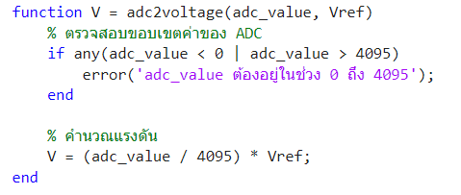

รูปที่ 1 MATLAB Function สำหรับแปลงค่า ADC เป็นแรงดัน

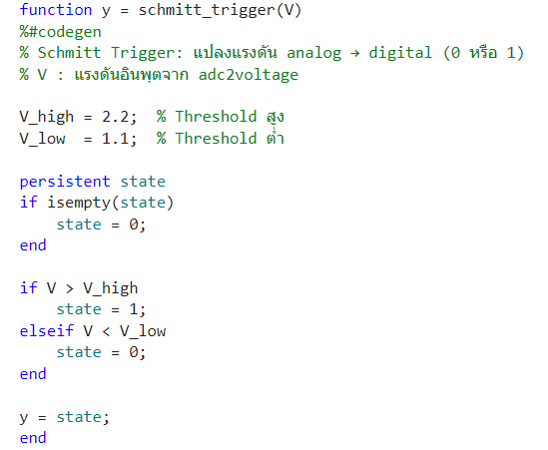
รูปที่ 2 แสดง MATLAB Function เพื่อจำลองวงจร Schmitt Trigger

ตารางที่ 1 ตารางแสดงค่าเฉลี่ยแรงดันในแต่ละ Rotational Travel ของ Type A
Rotational Travel (%) | Voltage (V)
10 | 0
20 | 0.04166
30 | 0.11185
40 | 0.18118
50 | 0.25186
60 | 0.84648
70 | 1.54277
80 | 2.24384
90 | 2.91448
100 | 3.21925

ตารางที่ 2 ตารางแสดงค่าเฉลี่ยแรงดันในแต่ละ Rotational Travel ของ Type B
Rotational Travel (%) | Voltage (V)
10 | 0
20 | 0.29352
30 | 0.69957
40 | 1.03658
50 | 1.47513
60 | 1.90578
70 | 2.26756
80 | 2.72171
90 | 3.18557
100 | 3.2355

ตารางที่ 3 ตารางแสดงค่าเฉลี่ยแรงดันในแต่ละ Rotational Travel ของ Type C
Rotational Travel (%) | Voltage (V)
10 | 0.24547
20 | 1.16009
30 | 2.1113
40 | 2.67583
50 | 2.79419
60 | 2.92901
70 | 3.02732
80 | 2.24384
90 | 3.1756
100 | 3.3

ตารางที่ 4 ตารางแสดงค่าเฉลี่ยแรงดันในแต่ละระยะการเลื่อนของ Audio Taper
Sliding distance (mm) | Voltage (V)
10 | 0.153006
20 | 0.328417
30 | 0.508418
40 | 0.1530867
50 | 2.741109
60 | 3.299114

ตารางที่ 5 ตารางแสดงค่าเฉลี่ยแรงดันในแต่ละระยะการเลื่อนของ Linear Taper
Sliding distance (mm) | Voltage (V)
10 | 0.582288
20 | 1.146068
30 | 1.736684
40 | 2.262266
50 | 3.010239
60 | 3.244315
ลิงก์อ้างอิง
- Potentiometer: Definition, Types, And Working Principle
https://www.electrical4u.com/potentiometer/
- What is Schmitt Trigger | How It Works
https://howtomechatronics.com/how-it-works/electrical-engineering/schmitt-trigger/
- Analog to Digital Conversion
https://learn.sparkfun.com/tutorials/analog-to-digital-conversion/relating-adc-value-to-voltage
- Datasheet
https://www.mouser.com/datasheet/3/40/1/pta.pdf
https://www.mouser.com/datasheet/3/40/1/PDB18.pdf

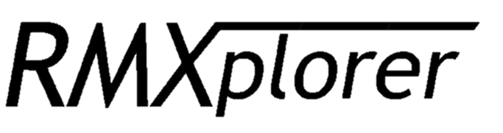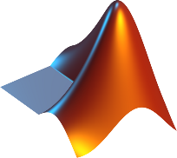

LAB 1.2: Incremental Encoder
สมาชิก
- นาย ตะวัน นพเกตุ 67340500014
- นาย นายพีรกานต์ ยู 67340500031
- นาย นายพุฒิพงศ์ วงษ์พงษ์ 67340500073

จุดประสงค์ (Objectives)
- เพื่อศึกษาและแสดงลักษณะของสัญญาณดิบ (Quadrature Signals) ที่อ่านได้จากช่อง A และ B และพิสูจน์ความสัมพันธ์เชิงเฟส (Phase Relationship) เมื่อหมุนตามเข็ม (CW) และทวนเข็ม (CCW)
- เพื่อศึกษาปัญหา Overflow (การวนลูป) ของ Hardware Counter 16-bit และออกแบบอัลกอริทึม Wrap-around เพื่อแก้ไขปัญหา ทำให้สามารถวัดตำแหน่งสะสม (Accumulated Count) ได้ต่อเนื่อง
- เพื่อทดลองวัดและคำนวณหาค่า Pulses Per Revolution (PPR) ของ Encoder ที่ใช้ และคำนวณหาค่าความละเอียดเชิงมุม (Angular Resolution) ของระบบ
- เพื่อแปลงค่า Raw Counts ที่ผ่านการแก้ไข Overflow แล้ว ให้เป็นหน่วยทางวิศวกรรม ได้แก่ ตำแหน่งเชิงมุม (Radians) และความเร็วเชิงมุม (rad/s)
- เพื่อออกแบบและนำฟังก์ชัน Homing Sequence (การตั้งศูนย์) ไปใช้งาน
- เพื่อวิเคราะห์และเปรียบเทียบผลลัพธ์ของโหมดการถอดรหัส (Decoding Modes) แบบ X1, X2 และ X4
- เพื่อวิเคราะห์ผลกระทบของความเร็วในการหมุนที่มีต่อคุณภาพของสัญญาณความเร็วเชิงมุม

หลักการทำงานและทฤษฎีที่เกี่ยวข้อง
การอ่านค่าจาก Incremental Encoder อาศัยหลักการหลายส่วนร่วมกันเพื่อแปลงการหมุนเชิงกลให้เป็นข้อมูลดิจิทัลที่สามารถประมวลผลได้ ดังนี้
- สัญญาณ Quadrature (A และ B)
- Incremental Encoder สร้างสัญญาณเอาต์พุตเป็นคลื่นสี่เหลี่ยม (Square Wave) 2 ช่องสัญญาณ คือ A และ B สัญญาณทั้งสองนี้ถูกออกแบบมาให้มีเฟสต่างกัน 90 องศา
- การตรวจจับทิศทาง: หลักการพื้นฐานของ Quadrature คือการตรวจจับทิศทางการหมุน ไมโครคอนโทรลเลอร์สามารถตรวจสอบสถานะของสัญญาณหนึ่ง ในขณะที่ขอบสัญญาณ (เช่น ขอบขาขึ้น) ของอีกสัญญาณหนึ่งเกิดขึ้น
  - หมุนตามเข็ม (CW): สัญญาณ B จะนำหน้า (Leads) สัญญาณ A
  - หมุนทวนเข็ม (CCW): สัญญาณ A จะนำหน้า (Leads) สัญญาณ B
- การวัดแบบสัมพัทธ์ (Relative): Encoder ประเภทนี้ไม่ได้บอก ตำแหน่งสัมบูรณ์ แต่บอก การเปลี่ยนแปลง ของตำแหน่ง เมื่อหยุดหมุน สัญญาณจะค้างอยู่ที่สถานะลอจิกสุดท้าย (เช่น A=1, B=0) จึงจำเป็นต้องมีกระบวนการ Homing เพื่อตั้งค่าจุดอ้างอิงเริ่มต้น (ศูนย์) ด้วยซอฟต์แวร์
- โหมดการถอดรหัส (Decoding Modes)
- คือวิธีการนับพัลส์จากสัญญาณ A และ B เพื่อให้ได้ความละเอียดที่แตกต่างกัน:
- X1 (Single-edge counting): เป็นวิธีพื้นฐานที่สุด โดยจะนับเฉพาะ ขอบขาขึ้น ของสัญญาณ A เท่านั้น ทำให้ได้จำนวนพัลส์ต่อรอบเท่ากับค่า PPR
- X2 (Double-edge counting): จะนับทั้ง ขอบขาขึ้นและขอบขาลง ของสัญญาณช่องเดียว ทำให้ได้ความละเอียดเป็น 2 เท่าของ PPR
- X4 (Quadrature decoding): เป็นโหมดที่ให้ความละเอียดสูงสุด โดยฮาร์ดแวร์จะนับ ทุกขอบ (ทั้งขาขึ้นและขาลง) ของทั้งสองสัญญาณ (A และ B) ทำให้ได้ความละเอียดเป็น 4 เท่าของ PPR

- ปัญหา Overflow และ อัลกอริทึม Wrap-around
- ในการทดลองนี้ Hardware Timer ที่ใช้เป็นแบบ 16-bit ซึ่งหมายความว่าตัวนับ (Counter Register) สามารถนับค่าได้สูงสุดเพียง $2^{16}-1=65535$
- Overflow: เมื่อตัวนับนับถึง 65535 ในพัลส์ถัดไป ค่าจะวนกลับ (Rolls over) มาเริ่มต้นที่ 0 ใหม่
- Underflow: ในทางกลับกัน หากนับถอยหลังจาก 0 ค่าจะวนกลับไปที่ 65535
- Wrap-around: คืออัลกอริทึมซอฟต์แวร์ที่ออกแบบมาเพื่อตรวจจับการกระโดดของค่าที่ผิดปกติ (เช่น จาก 65534 ไป 1 หรือ 1 ไป 65534) และทำการชดเชยค่าทางคณิตศาสตร์ (เช่น บวกหรือลบด้วย 65536) เพื่อให้ได้ค่าตำแหน่งสะสม (Accumulated Count) ที่ต่อเนื่อง

การตั้งค่าฮาร์ดแวร์ (IOC Setup)
เพื่อให้สามารถทดลองและเปรียบเทียบโหมดการถอดรหัสที่แตกต่างกันได้ จึงมีการตั้งค่า Timer 3 ตัวในซอฟต์แวร์ STM32CubeIOC ดังนี้:
- TIM3 (สำหรับโหมด X4):
- เหตุผล: เลือกใช้ TIM3 ซึ่งเป็น General-Purpose Timer ที่รองรับ Encoder Mode
- การตั้งค่า: เลือกโหมด Encoder Mode TI1 and TI2 เป็นการสั่งให้ฮาร์ดแวร์ใช้ทั้งช่องสัญญาณ TI1 (PA4) และ TI2 (PA6) เพื่อนับทุกขอบของสัญญาณ A และ B (X4 Decoding)
- Counter Period (ARR): ตั้งค่าไว้ที่ 65535 ซึ่งเป็นค่าสูงสุดของ 16-bit เพื่อให้มีช่วงการนับที่กว้างที่สุดก่อนเกิด Overflow
- TIM1 (สำหรับโหมด X2):
- เหตุผล: เลือกใช้ TIM1 ซึ่งเป็น Advanced-Control Timer
- การตั้งค่า: เลือกโหมด Encoder Mode TI1 ฮาร์ดแวร์จะนับทั้งขอบขาขึ้นและขาลงของสัญญาณที่ช่อง TI1 (PA8) เท่านั้น ส่วน TI2 (PC1) จะใช้เพื่อกำหนดทิศทาง ซึ่งให้ความละเอียดแบบ X2
- TIM4 (สำหรับโหมด X1):
- เหตุผล: เลือกใช้ TIM4 ซึ่งเป็น General-Purpose Timer
- การตั้งค่า: เลือกโหมด Encoder Mode TI2 ซึ่งทำงานกลับกันกับ TIM1 คือ ฮาร์ดแวร์จะนับเฉพาะขอบขาขึ้นของสัญญาณที่ช่อง TI2 (PA12) เท่านั้น ส่วน TI1 (PA11) ใช้กำหนดทิศทาง ซึ่งให้ความละเอียดแบบ X1

การทดลองที่ 1: การอ่านสัญญาณดิบและทิศทางการหมุน
- จุดประสงค์
เพื่อศึกษาสัญญาณดิบ A/B และพิสูจน์ความสัมพันธ์เชิงเฟส (Phase Relationship) เมื่อหมุน CW และ CCW
- สมมติฐาน
สัญญาณ A และ B จะเป็นคลื่นสี่เหลี่ยมที่มีเฟสต่างกัน 90 องศา และลำดับการนำหน้า (Lead/Lag) ของสัญญาณจะสลับกันเมื่อเปลี่ยนทิศทางการหมุน
- ตัวแปร
- ตัวแปรต้น: ทิศทางการหมุน (หยุดนิ่ง, CW, CCW)
- ตัวแปรตาม: สถานะลอจิกของสัญญาณ A และ สัญญาณ B
- ตัวแปรควบคุม: Sample Time (0.001 s)
- ขั้นตอนการดำเนินงาน
- สร้างแบบจำลอง Simulink โดยใช้บล็อก Digital Port Read 2 ตัว เพื่ออ่านค่าจากขา PA4 (สัญญาณ A) และ PA6 (สัญญาณ B) (ดูรูปที่ 1 ในภาคผนวก)
- ตั้งค่า Sample Time เป็น 0.001 s
- ทดลองหมุน Encoder อย่างช้า ๆ ทั้งสองทิศทาง และสังเกตผลด้วยบล็อก Scope ใน Simulink
- ผลการทดลอง (ดูกราฟที่ 1, 2, 3 ในภาคผนวก)
- ขณะหยุดนิ่ง (ภาพที่ 1): สัญญาณ A และ B จะคงสถานะลอจิกสุดท้ายไว้ (ในภาพคือ A=Low, B=Low)
- ขณะหมุนตามเข็ม (CW) (ภาพที่ 2): สังเกตเห็นว่า สัญญาณ B (สีม่วง) นำหน้า (Leads) สัญญาณ A (สีเขียว)
- ขณะหมุนทวนเข็ม (CCW) (ภาพที่ 3): ความสัมพันธ์กลับด้าน โดย สัญญาณ A (สีเขียว) นำหน้า (Leads) สัญญาณ B (สีม่วง)
- สรุปผลการทดลอง
ผลการทดลองยืนยันสมมติฐานว่า Incremental Encoder ใช้หลักการ Quadrature (เฟสต่างกัน 90 องศา) เพื่อตรวจจับทิศทางการหมุน โดย CW และ CCW ให้ลำดับการนำหน้าของสัญญาณ A และ B ที่สลับกัน
- อภิปรายผล
- ข้อสังเกตสำคัญคือเมื่อหยุดหมุน สัญญาณไม่ได้กลับไปที่ 0 เสมอไป แต่จะค้างสถานะสุดท้ายไว้ตามตำแหน่งที่จานหมุนบังแสงอยู่
- นี่คือพฤติกรรมปกติของ Incremental Encoder ซึ่งวัด การเปลี่ยนแปลง (Relative) ไม่ใช่ ตำแหน่งสัมบูรณ์ (Absolute)
- พฤติกรรมนี้ยืนยันว่าการใช้งาน Encoder ประเภทนี้จำเป็นต้องมีกระบวนการ "Homing" (การตั้งศูนย์ด้วยซอฟต์แวร์) เพื่อกำหนดจุดอ้างอิงเริ่มต้น

การทดลองที่ 2: การจัดการ Overflow และการแปลงหน่วย
- จุดประสงค์
เพื่อศึกษาปัญหา Overflow ของตัวนับ 16-bit และออกแบบอัลกอริทึม Wrap-around เพื่อแก้ไข และเพื่อแปลงค่าตำแหน่งสะสม (Pulses) เป็นหน่วยตำแหน่งเชิงมุม (Radians) และความเร็วเชิงมุม (rad/s)
- สมมติฐาน
- สัญญาณ Raw Count จะแสดงพฤติกรรมคลื่นฟันเลื่อย (Sawtooth) เมื่อนับค่าเกิน 65535
- อัลกอริทึม Wrap-around สามารถตรวจจับการเกิด Overflow ของ Counts จากการคำนวณทางคณิตศาสตร์ เพื่อสร้างค่าตำแหน่งสะสมที่ต่อเนื่องได้
- ตัวแปร
- ตัวแปรต้น: การหมุน Encoder อย่างต่อเนื่อง
- ตัวแปรตาม: Raw Count (จาก TIM3), Accumulated Count (หลัง Wrap-around), Angular Position (rad), Angular Velocity (rad/s)
- ตัวแปรควบคุม: Counter Period (65535)
- ขั้นตอนการดำเนินงาน
  - สร้างแบบจำลอง Simulink โดยรับค่า Raw Counts จาก TIM3 (ดูรูปที่ 4 ในภาคผนวก)
  - นำค่าไปประมวลผลด้วย MATLAB Function ที่บรรจุอัลกอริทึม Wrap-around (ดูโค้ดในภาคผนวก)
  - นำค่า Accumulated Count ที่ได้ ไปคำนวณหา Angular Position และ Angular Velocity (โดยใช้ค่า PPR ที่หาได้ในการทดลองถัดไป)
  - $Position\left(rad\right)=AccumulatedCount*\left(\frac{2π}{Total Counts per Revolution}\right)$
  - $Velocity\left(\frac{rad}{s}\right)=\frac{d\left(Position\right)}{dt}$ (คำนวณโดยใช้บล็อก Derivative)
  - แสดงผลเปรียบเทียบระหว่าง Raw Count และ Accumulated Count
- ผลการทดลอง:
- กราฟเปรียบเทียบ (กราฟที่ 4): สัญญาณ Raw Count (สีส้ม/เหลือง) มีลักษณะเป็นคลื่นฟันเลื่อยจริง โดยค่าจะวนกลับไปที่ 0 เมื่อถึง 65535 ในขณะที่สัญญาณ Accumulated Count (สีน้ำเงิน/แดง) ที่ผ่านอัลกอริทึมแล้ว มีลักษณะเป็นเส้นที่เพิ่มขึ้นและลดลงอย่างต่อเนื่อง
- กราฟแปลงหน่วย (กราฟที่ 6, 7): ระบบสามารถแสดงผลค่าตำแหน่ง (สีเขียว/ชมพู) และความเร็ว (สีฟ้า) ในหน่วย rad และ rad/s ได้
- สรุปผลการทดลอง: อัลกอริทึม Wrap-around สามารถแก้ไขปัญหา Overflow/Underflow ของตัวนับ 16-bit ได้สำเร็จ ทำให้สามารถติดตามตำแหน่งสะสมได้อย่างต่อเนื่องและนำไปแปลงเป็นหน่วยทางวิศวกรรมได้
- อภิปรายผล: ปัญหา Overflow เป็นข้อจำกัดทางกายภาพของรีจิสเตอร์ 16-bit การทำงานของฟังก์ชัน Wrap-around (ดูโค้ดภาคผนวก) คือการเปรียบเทียบค่าปัจจุบันกับค่าก่อนหน้า หากพบการเปลี่ยนแปลงที่ก้าวกระโดด (เช่น $∆≈-65535$) ระบบจะแก้ไขค่า $∆$ให้ถูกต้อง (เช่น $∆≈+1$) ก่อนนำไปบวกสะสม

การทดลองที่ 3: การหาค่า PPR และความละเอียดเชิงมุม
- จุดประสงค์
เพื่อหาค่า Pulses Per Revolution (PPR) ของ Encoder ที่ใช้ด้วยวิธีการวัดเชิงกล และคำนวณหา Angular Resolution ของระบบ
- สมมติฐาน
ค่า PPR ที่วัดได้จากการทดลอง (โดยใช้โหมด X4) เมื่อหารด้วย 4 แล้ว จะมีค่าใกล้เคียงกับค่า PPR ที่ระบุไว้ใน Datasheet ของ Encoder (2048 PPR)
- ตัวแปร
- ตัวแปรต้น: การหมุนเชิงกล (1 รอบ หรือ 360 องศา)
- ตัวแปรตาม: ค่า Accumulated Count ที่วัดได้
- ตัวแปรควบคุม: โหมดการถอดรหัส (X4)
- ขั้นตอนการดำเนินงาน
  - สร้างจุดอ้างอิงทางกายภาพ (เช่น ใช้ Cable Tie) บนแกน Encoder
  - ทำการ Homing (ตั้งศูนย์) ที่จุดเริ่มต้น
  - หมุนแกน Encoder ด้วยมือให้ครบ 1 รอบ (360 องศา) พอดี และกลับมาที่จุดอ้างอิงเดิม
  - บันทึกค่า Accumulated Count สูงสุดที่อ่านได้จากกราฟ
  - คำนวณค่า $Measured PPR=Accumulated Count/4$
  - ทำการทดลองซ้ำ 10 รอบเพื่อหาความน่าเชื่อถือของข้อมูล
- ผลการทดลอง
- ค่าที่วัดได้ (รอบที่ 1): กราฟ (กราฟที่ 5) แสดงค่า Accumulated Count สูงสุดที่ 8225
- การคำนวณ PPR: $Measured PPR=\frac{8225}{4}=2056$
- ค่าตามทฤษฎี (จาก Datasheet): PPR = 2048 ดังนั้น Total Counts (X4) ควรเป็น $2048*4=8192$
- ความคลาดเคลื่อน: $8225-8192=33 Counts$หรือประมาณ 0.4%
- การทดลองซ้ำ (10 รอบ): ได้ค่า 8225, 8181, 8220, 8154, 8228, 8199, 8180, 8199, 8194, 8185 ซึ่งค่าทั้งหมดใกล้เคียงกับ 8192
- การคำนวณความละเอียดเชิงมุม: $Angular Resolution=360°/8192 Counts=0.0439$ องศาต่อ Count
- สรุปผลการทดลอง
สามารถยืนยันได้ว่า Encoder ที่ใช้มีค่า PPR เท่ากับ 2048 ซึ่งเมื่อใช้โหมด X4 จะให้ความละเอียด 8192 Counts ต่อรอบ หรือ 0.0439 องศาต่อ Count
- อภิปรายผล
ความคลาดเคลื่อนที่เกิดขึ้น 33 Counts (ในการทดลองรอบแรก) มีสาเหตุหลักมาจาก Human Error ในการหมุนแกนให้ครบ 360 องศาพอดี (น่าจะหมุนเกินไปเล็กน้อย) ซึ่งการทดลองซ้ำ 10 รอบ ช่วยยืนยันว่าค่าที่แท้จริงอยู่ใกล้เคียง 8192

การทดลองที่ 4: การวิเคราะห์คุณสมบัติของระบบ (Homing, Speed, Decoding)
- จุดประสงค์
เพื่อนำฟังก์ชัน Homing ไปใช้, วิเคราะห์ผลของความเร็วต่อสัญญาณ และเปรียบเทียบโหมด X1, X2, X4
- สมมติฐาน
- Homing: การกดปุ่มจะสามารถรีเซ็ตค่า Accumulated Count เป็น 0 ได้
- Decoding: โหมด X4 จะให้ค่า Count สูงสุด (ละเอียดสุด) เทียบกับ X1 และ X2 ในการหมุนที่เท่ากัน
- Speed: การหมุนเร็วจะทำให้สัญญาณ Velocity ที่คำนวณจาก Derivative มี Noise มากกว่าการหมุนช้า
- ขั้นตอนการดำเนินงาน
- Homing: เพิ่ม Logic การอ่านค่าปุ่มกด B1 (PC13) เพื่อใช้รีเซ็ตค่าตัวแปร total_count ในฟังก์ชัน Wrap-around ให้เป็น 0
- Decoding: สร้างแบบจำลองที่อ่านค่าจาก TIM1 (X2), TIM3 (X4), และ TIM4 (X1) พร้อมกัน แล้วพล็อตเทียบกัน
- Speed: ใช้โมเดลที่คำนวณ Angular Velocity และทดลองหมุนช้าๆ สม่ำเสมอ เทียบกับการหมุนเร็วและกระตุก
- ผลการทดลอง
- Homing (กราฟที่ 8): พบว่าเมื่อกดปุ่ม B1 สามารถรีเซ็ตค่า Accumulated Count และ Angular Position กลับไปเป็น 0 ได้สำเร็จ
- Decoding (กราฟที่ 10): กราฟเปรียบเทียบแสดงให้เห็นว่าในการเคลื่อนที่เดียวกัน สัญญาณ X4 (สีเหลือง) ให้ค่า Count สูงสุด ตามด้วย X2 (สีเขียว) และ X1 (สีแดง) ตามลำดับ
- Speed (กราฟที่ 11, 12):
  - หมุนช้า: สัญญาณ Velocity (กราฟที่ 11) ค่อนข้างเรียบและมี Noise ต่ำ
  - หมุนเร็ว: สัญญาณ Velocity (กราฟที่ 12) มีลักษณะเป็นหนามแหลม (Spikes) และมีการแกว่งของ Noise ที่รุนแรงกว่ามาก
- สรุปผลการทดลอง
- ฟังก์ชัน Homing ทำงานได้ตามที่ออกแบบ ซึ่งจำเป็นสำหรับระบบที่ใช้ Encoder แบบ Relative
- โหมด X4 ให้ความละเอียดสูงสุด (4x PPR)
- ความเร็วในการหมุนที่สูงและไม่สม่ำเสมอ ส่งผลเสียต่อคุณภาพของสัญญาณ Velocity ที่คำนวณได้
- อภิปรายผล:
- สาเหตุที่สัญญาณ Velocity มี Noise สูงเมื่อหมุนเร็ว มาจากผลการคำนวณทางคณิตศาสตร์ของบล็อก Derivative
- บล็อก Derivative นี้เป็นการคำนวณอัตราการเปลี่ยนแปลง การเปลี่ยนแปลงค่าตำแหน่ง (Count) อย่างรวดเร็ว หรือการสั่นสะเทือนทางกล (Jitter) แม้เพียงเล็กน้อย จะถูกขยาย โดยกระบวนการ Derivative ทำให้ผลลัพธ์พุ่งสูงเป็น Spikes

การเปรียบเทียบ: CUI Devices (2048 PPR) vs. BOURNS (24 PPR)
เพื่อทำความเข้าใจผลกระทบของความละเอียด (Resolution) ได้ดียิ่งขึ้น จึงมีการเปรียบเทียบ Encoder ที่ใช้ในการทดลองหลัก (CUI Devices AMT103-V) กับ Encoder อีกรุ่นหนึ่งคือ BOURNS PEC11R-4220F-N0024 ซึ่งมีคุณสมบัติที่แตกต่างกันโดยสิ้นเชิง ดัง (ตารางที่ 1)
- การคำนวณ Total Counts และ Angular Resolution (BOURNS)
- Total Counts (ในโหมด X4)
จาก Datasheet, Encoder รุ่น BOURNS มีความละเอียดคงที่ 24 PPR เมื่อนำมาใช้กับโหมดการถอดรหัสแบบ X4 (Quadrature Decoding) ซึ่งนับทุกขอบของสัญญาณ A และ B จะได้จำนวนนับทั้งหมดต่อรอบ คือ:
  - $Total Counts=PPR*4$
  - $Total Counts=24*4=96 Counts$
- Angular Resolution
ความละเอียดเชิงมุม (Angular Resolution) คือมุมที่เล็กที่สุดที่ Encoder สามารถตรวจจับการเปลี่ยนแปลงได้ (1 Count) ซึ่งคำนวณได้ดังนี้:
  - $Angular Resolution=360°/Total Counts per Revolution$
  - $Angular Resolution=360°/96=3.75° per Count$
หมายความว่า ในทุกๆ การหมุน 3.75 องศา จะเกิดการเปลี่ยนแปลงของค่า Accumulated Count เพียง 1 ครั้ง
- การวิเคราะห์ผลกระทบต่อสัญญาณ (Position and Velocity)
- ความละเอียดที่ต่ำมาก (96 Counts) นี้ ส่งผลโดยตรงต่อลักษณะของกราฟที่ได้ เมื่อเทียบกับ Encoder ความละเอียดสูง (8192 Counts) ที่ใช้ในการทดลองหลัก:
- กราฟตำแหน่ง (Angular Position):
  - BOURNS (24 PPR): กราฟมีลักษณะเป็น "ขั้นบันไดหยาบ" (Coarse Steps) อย่างชัดเจน (กราฟที่ 13) ค่าตำแหน่งจะคงที่เป็นช่วงยาว และจะเปลี่ยนแปลง (กระโดด) ก็ต่อเมื่อหมุนผ่าน 3.75 องศา
  - CUI (2048 PPR): กราฟมีความละเอียดสูงมากจนเกือบจะดูเหมือนเส้นตรงที่ราบเรียบ (Smooth Ramp) (กราฟที่ 14)

- กราฟความเร็ว (Angular Velocity):
  - BOURNS (24 PPR): เนื่องจากค่าตำแหน่ง (Position) เปลี่ยนแปลงอย่างฉับพลันทีละ 1 Count หลังจากที่ค่าคงที่เป็นเวลานาน บล็อก Derivative จึงคำนวณค่าความเร็วออกมาเป็น "หนามแหลมที่กระจัดกระจาย" (Scattered Spikes) (กราฟที่ 13) ซึ่งไม่ต่อเนื่อง
  - CUI (2048 PPR): ให้สัญญาณความเร็วที่มีความต่อเนื่องมากกว่า ทำให้สามารถวิเคราะห์ความเร็วเชิงมุมได้ดีกว่า (กราฟที่ 14)

ภาคผนวก
1. แผนผัง Pinout (IOC)
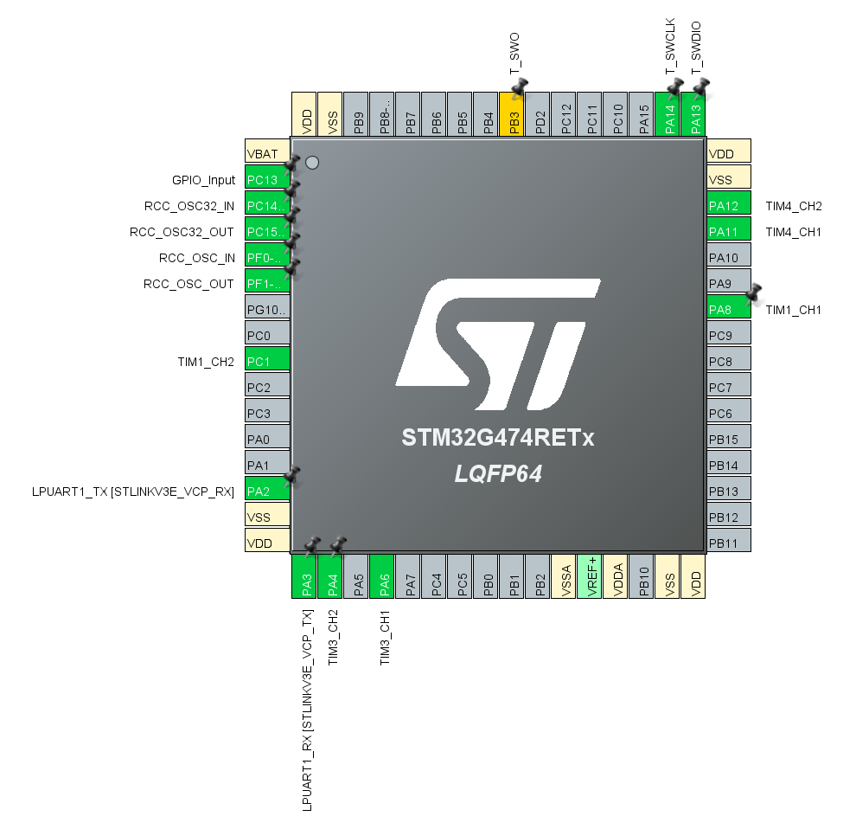
2. แบบจำลอง Simulink
- รูปที่ 1: Simulink Model สำหรับอ่านสัญญาณดิบ (Experiment 1)
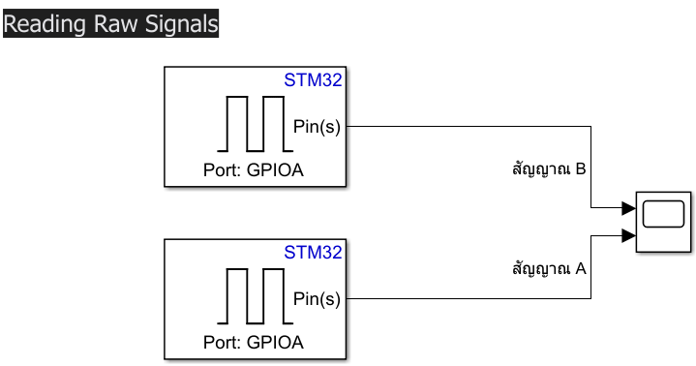

- รูปที่ 4: Simulink Model สำหรับ Overflow และ Wrap-around (Experiment 2)
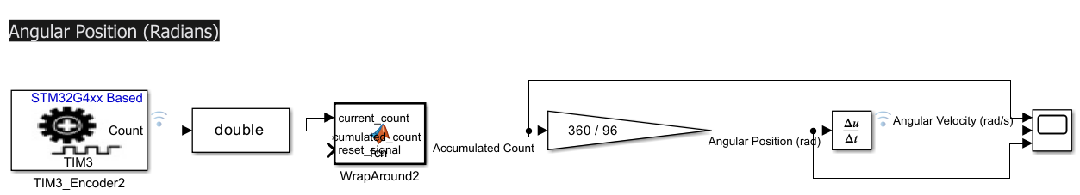

- รูปที่ 5: Simulink Model สำหรับ Homing Sequence (Experiment 4)
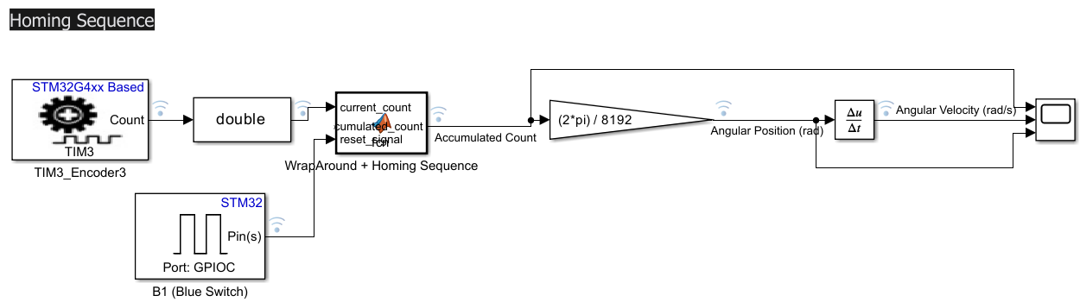

3. กราฟผลการทดลอง
- กราฟที่ 1: สัญญาณ A และ B ขณะหยุดนิ่ง
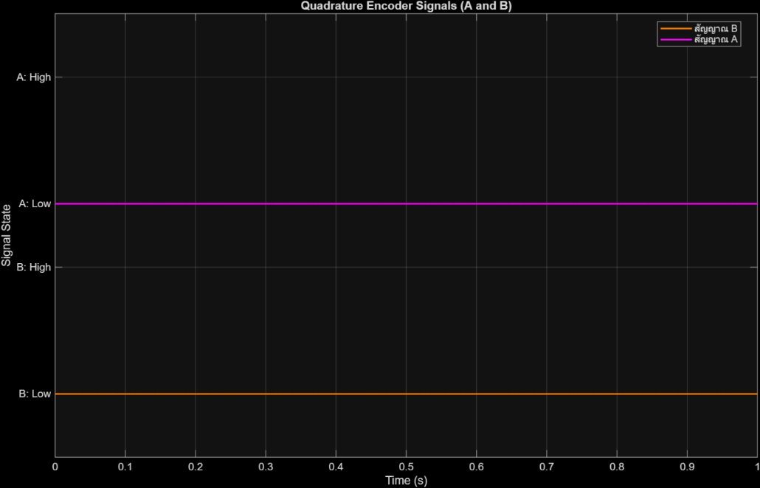

- กราฟที่ 2: สัญญาณ A และ B ขณะหมุนตามเข็ม (CW)
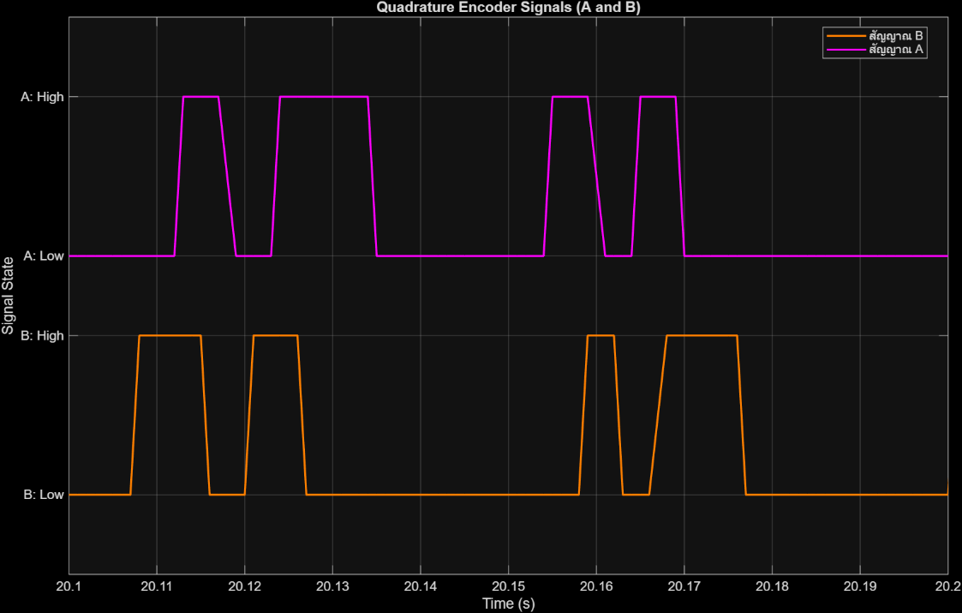
- กราฟที่ 3: สัญญาณ A และ B ขณะหมุนทวนเข็ม (CCW)
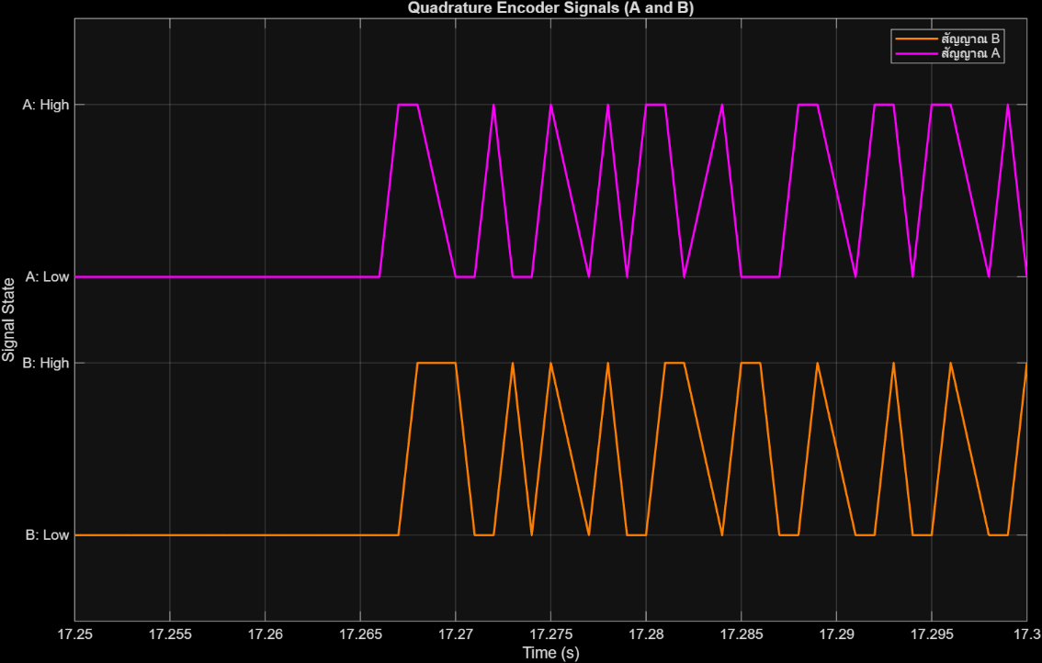

- กราฟที่ 4: กราฟเปรียบเทียบ Raw Count (ฟันเลื่อย) และ Accumulated Count (ต่อเนื่อง)
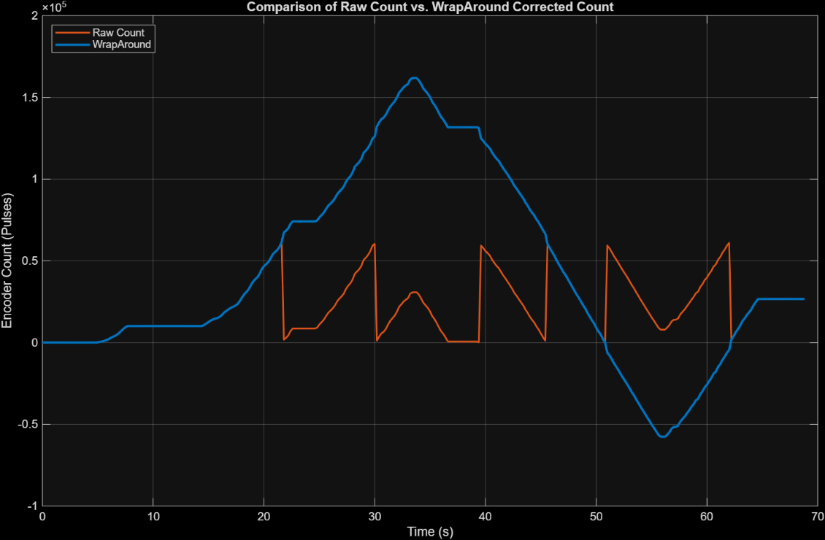
- กราฟที่ 5: กราฟ Accumulated Count จากการหมุนครบ 1 รอบ (แสดง Final Count = 8225)
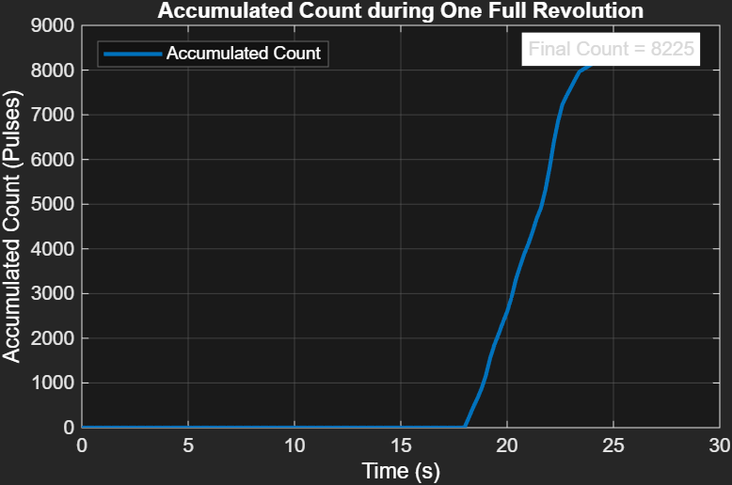

- กราฟที่ 6, 7: กราฟแสดง Position (rad) และ Velocity (rad/s)
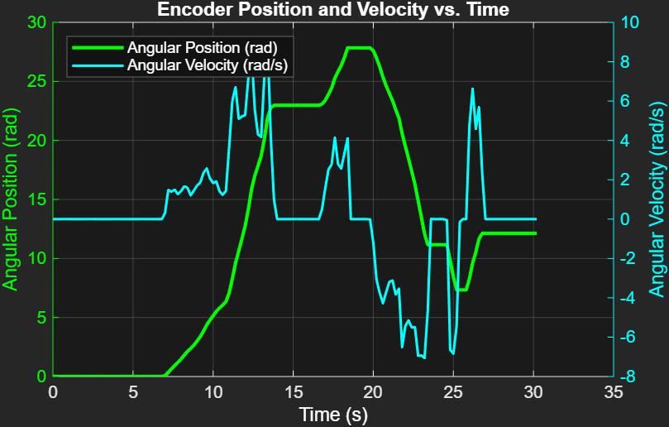
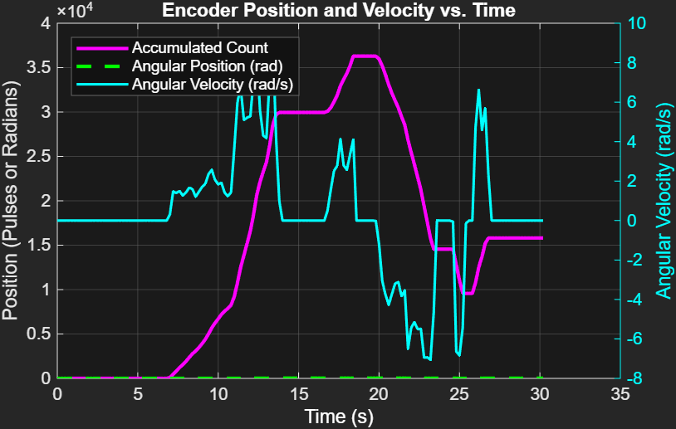

- กราฟที่ 8, 9: กราฟ Position และ Velocity หลังการทำ Homing
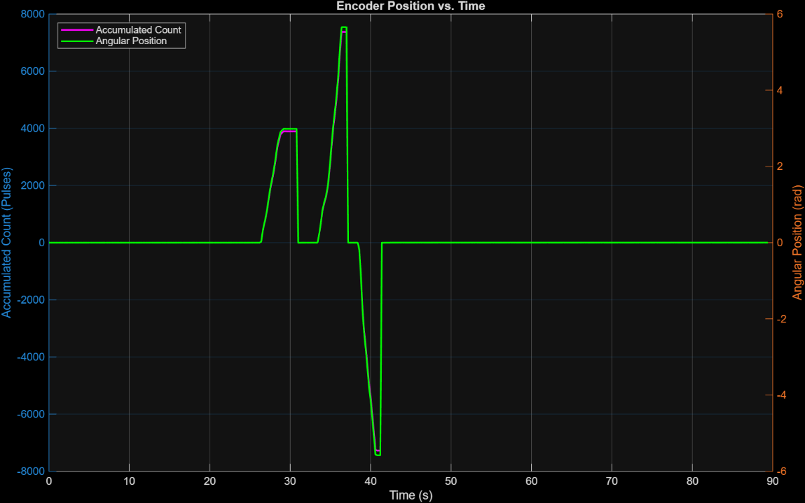
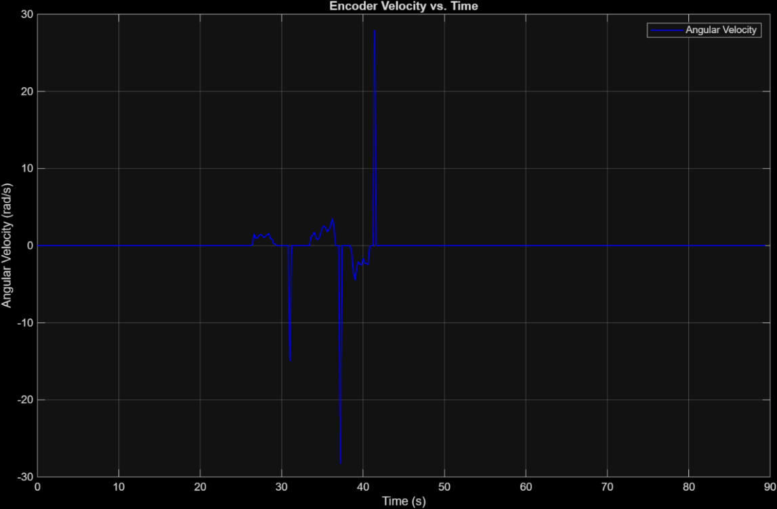

- กราฟที่ 10: กราฟเปรียบเทียบ Decoding Modes (X1, X2, X4)
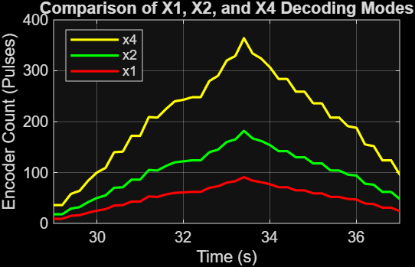
- กราฟที่ 11: สัญญาณ Velocity ขณะหมุนช้า
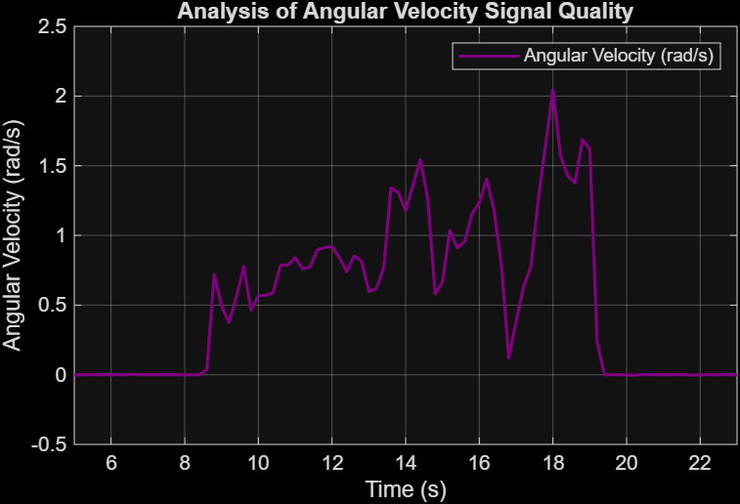

- กราฟที่ 12: สัญญาณ Velocity ขณะหมุนเร็ว (แสดง Spikes/Noise)
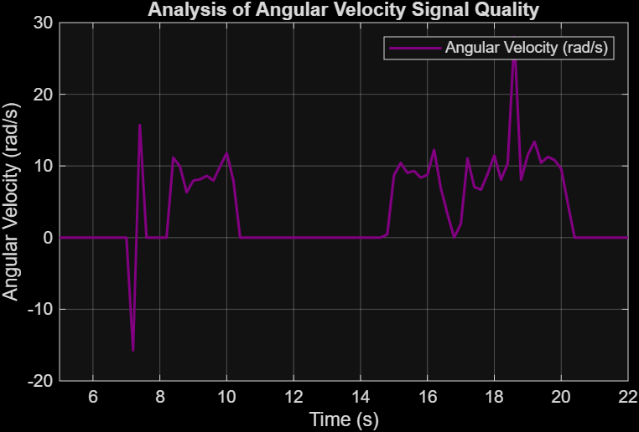
- กราฟที่ 13: กราฟแสดงตำแหน่งเชิงมุมและความเร็วเชิงมุมต่อเวลาของ Encoder BOURNS (24 PPR)
- 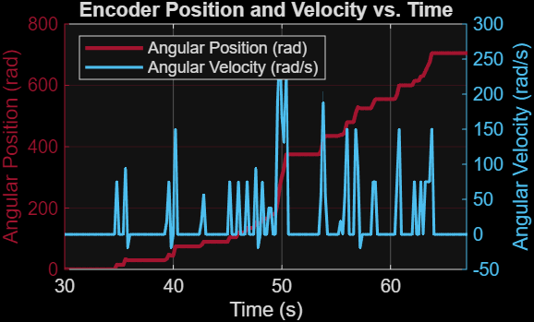
- กราฟที่ 14: กราฟแสดงตำแหน่งเชิงมุมและความเร็วเชิงมุมต่อเวลาของ Encoder CUI (2048 PPR)
- 

- ตารางที่ 1: เปรียบเทียบคุณสมบัติระหว่าง Encoder CUI Devices (2048 PPR) vs. BOURNS (24 PPR)
- คุณสมบัติ | - CUI Devices AMT103-V (ที่ใช้ใน Lab) | - BOURNS PEC11R-4220F-N0024
- เทคโนโลยี | - คาปาซิทีฟ (Capacitive) | - เชิงกล (Mechanical)
- Resolution (PPR) | - 48 - 2048 (ปรับค่าได้) | - 24 (ค่าคงที่)
- ลักษณะการหมุน | - หมุนเรียบ (Smooth) ต่อเนื่อง | - มีขั้น (Detents) หมุนแล้วดัง "กึกๆ"
- การใช้งานหลัก | - ควบคุมมอเตอร์, Motion Control ความแม่นยำสูง | - ปุ่มปรับเมนู (UI Navigation)
- คุณภาพสัญญาณ | - ยอดเยี่ยม (คมชัดและสะอาด) | - ดี (อาจมี Bounce/Jitter)

4. โค้ด MATLAB Function (Wrap-around)
function accumulated_count = fcn(current_count)

persistent last_count; % เก็บค่า Count ของ step ที่แล้ว
persistent total_count; % เก็บค่าตำแหน่งสะสมทั้งหมด

% กำหนดค่าเริ่มต้น (ทำงานแค่ครั้งแรกสุด)
if isempty(last_count)
last_count = current_count;
total_count = current_count;
end

% ค่าคงที่
COUNTER_MAX = 65535;
COUNTER_HALF = 32768; % ครึ่งหนึ่งของช่วง

% คำนวณหาค่า delta
delta = current_count - last_count;

% ตรวจสอบและแก้ไข Overflow / Underflow
if (delta > COUNTER_HALF)
% เกิด Underflow (เช่น 1 -> 65534, delta ~ 65533)
delta = delta - (COUNTER_MAX + 1); % แก้ไข delta ให้ติดลบ
elseif (delta < -COUNTER_HALF)
% เกิด Overflow (เช่น 65534 -> 1, delta ~ -65533)
delta = delta + (COUNTER_MAX + 1); % แก้ไข delta ให้เป็นบวก
end

% บวกสะสมค่า delta ที่แก้ไขแล้ว
total_count = total_count + delta;

% อัปเดตค่าล่าสุด
last_count = current_count;

% ส่งค่ากลับ
accumulated_count = total_count;

end

เอกสารอ้างอิง
- SCMA Co., Ltd.: Encoder (เอ็นโค้ดเดอร์) คืออะไร หลักการทำงานเป็นอย่างไร?
https://scma.co.th/blog/post/Encoder
- PLCX Automation: โครงสร้าง Incremental Encoder
https://plcxautomation.com/%E0%B9%82%E0%B8%84%E0%B8%A3%E0%B8%87%E0%B8%AA%E0%B8%A3%E0%B9%89%E0%B8%B2%E0%B8%87-incremental-encoder/
- W Tech: Encoder (เอ็นโค้ดเดอร์) Omron
http://jwtech.co.th/activity/?p=2797
- CUI Devices AMT103-V Datasheet
https://www.alldatasheet.com/view.jsp?Searchword=Amt103-v%20datasheet&gad_source=1&gad_campaignid=163458844&gbraid=0AAAAADcdDU_DBvecrKaMshlpPYrxiEYYY&gclid=CjwKCAjw04HIBhB8EiwA8jGNbZ0C2Lk2ZZo45P8PaqiEFbRalrCINnSEEtMpznuiQLDXnSflH0We-BoC2AkQAvD_BwE
- BOURNS PEC11R-4220F-N0024
https://www.alldatasheet.com/view.jsp?Searchword=Pec11r&gad_source=1&gad_campaignid=170327939&gbraid=0AAAAADcdDU-D4n4uDunm6X06w_np8-EtM&gclid=CjwKCAjw04HIBhB8EiwA8jGNbQZ_rUuMBpeSued8qZeMAsSxknIW6ZUEy1jYJ76H1owhEfb3ILGaMxoCGSIQAvD_BwE




LAB 1.3: Magnetic Sensor
Name
- นายตะวัน นพเกตุ 67340500014
- นายพีรกานต์ ยู 67340500031
- นายพุฒิพงศ์ วงษ์พงษ์ 67340500073
Objectives
- เพื่ออธิบายพฤติกรรมของค่า Hall Voltage ที่เปลี่ยนแปลงจากระยะห่างของแม่เหล็ก
- เพื่ออธิบายพฤติกรรมของ Flux Density ที่เปลี่ยนแปลงจากระยะห่างของแม่เหล็ก
- เพื่ออธิบายความสัมพันธ์ระหว่าง Hall Voltage และ Flux Density ที่เกิดกจากแม่เหล็ก
- เพื่อวิเคราะห์การเปลี่ยนแปลงของ Flux Density ที่เกิดจากการใช้ Magnetic Shielding
- เพื่อศึกษาพฤติกรรมของ Sensor DRV5055
หลักการทำงานและทฤษฎีที่เกี่ยวข้อง
- พฤติกรรมของความสัมพันธ์ระหว่างความหนาแน่นและความเข้มสนามแม่เหล็ก (B – H)
ความหนาแน่นของฟลักซ์แม่เหล็ก (Magnetic Flux Density: B) และความเข้มสนามแม่เหล็ก (Magnetic
Field Strength: H) มีความสัมพันธ์ตามสมการพื้นฐานในแม่เหล็กดังนี้
$$B(H)= μ(H)H$$
เมื่อ $B(H)$ หมายถึง ความหนาแน่นของฟลักซ์แม่เหล็ก
$μ(H)$ หมายถึง สัมประสิทธิ์การเหนี่ยวนำสนามแม่เหล็กไฟฟ้าของวัสดุ
$H$ หมายถึง ความเข้มสนามแม่เหล็ก
จากสมการจะเห็นได้ว่า ความสัมพันธ์ของ ความหนาแน่นของฟลักซ์แม่แหล็ก และ ความเข้มของสนามแม่เหล็กมีลักษณะความสัมพันธ์เป็นไม่เป็นเชิงเส้น (Non -linear)
- ความหนาเข้มของสนามแม่เหล็ก (H) ที่ส่งผลต่อการเกิดการเนี่ยวนำไฟฟ้า (Hall Effects)
Hall Voltage (V_{H}) เป็นความต่างศักย์ที่เกิดจากการนำวัสดุกึ่งตัวนำ เข้าใกล้สนามแม่เหล็กไฟฟ้า ซึ่งมี กระแสไฟฟ้าเคลื่อนที่ผ่านสนามแม่เหล็กไฟฟ้านั้น จึงได้เป็นสมการดังนี้
$$V_{H}= \frac{R_{H}IB}{d}$$
เมื่อ $R_{H}$ หมายถึง ค่าสัมประสิทธิ์ของฮอล์
$I$ หมายถึง กระแสไฟฟ้าที่เคลื่อนที่ผ่านสนามแม่เหล็กไฟฟ้า
$B$ หมายถึง ความหนาแน่นของฟลักซ์แม่เหล็ก
$d$ หมายถึง ความหนาของวัสดุเหนี่ยวนำ
- หลักการทำงานของ Sensor DRV5055
Hall Effects Sensor ที่ใช้ในการทดลองครั้งนี้คือ DRV5055 ได้ใช้หลักการเรื่อง Hall Voltage ตามที่ได้กล่าวไว้ในข้อ (2) ในการแปลงค่าจาก สนามแม่เหล็กที่เกิดจากแม่เหล็กจากภายนอก ให้กลายเป็นสัญญาณไฟฟ้าสำหรับการนำไปอ่านค่าด้วย Microcontroller โดยใน Datasheet ของ Sensor DRV5055 ได้ระบุไว้ว่า ค่า Hall Voltage ที่เกิดขึ้นจาก Sensor ตัวนี้จะได้มาจากสมการ
$$V_{OUT}= V_{Q}+B×\left({Sensitivity}_{25℃} ×(1+ S_{TC}×(T_{A}-25℃)\right)$$

การตั้งค่า Block Diagram ผ่านโปรแรกม Simulink
ในการทดลองนี้จะใช้วิธีการตั้งค่า Block Diagram และ การตั้งค่า Function ตามรูปภาพด้านล่างดังกล่าว โดยที่ Function calB_only จะใช้ไว้คำนวณ Flux Density (mT) และ Function adc2voltage จะใช้สำหรับการคำนวณค่า Hall Voltage ที่เกิดขึ้นจาก Sensor DRV5055
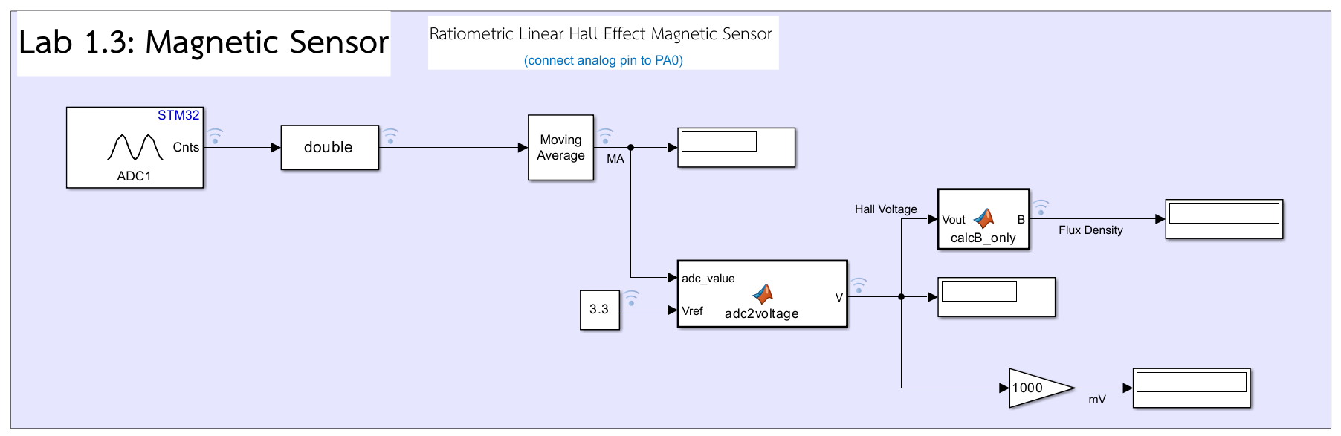
รูปที่ 1 ภาพ Block Diagram ของ Simulink
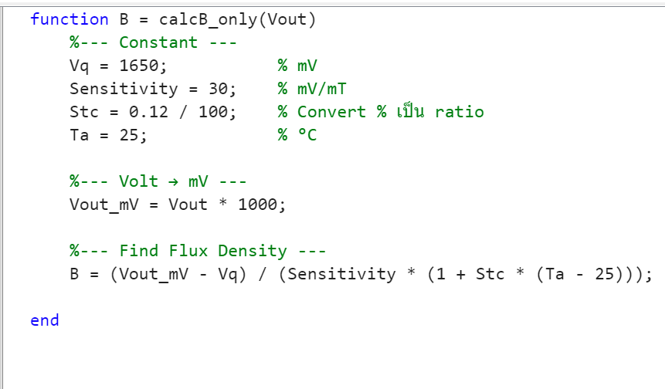
รูปที่ 2 รูปภาพ Script MATLAB ภายในฟังก์ชัน calB_only
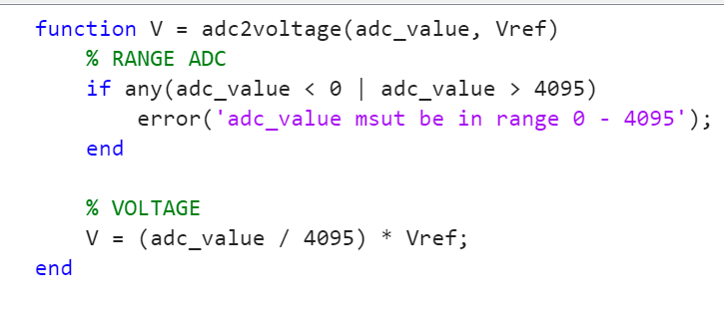
รูปที่ 3 การแปลงค่า ADC ที่ได้รับจาก Sensor DRV5055 เป็น Hall Voltage
การทดลองที่ 1 การทดลองความเปลี่ยนแปลงของ Hall Voltage และ Flux Density จากการเปลี่ยนแปลงของระยะห่างของแม่เหล็ก
จุดประสงค์
- เพื่ออธิบายพฤติกรรมของค่า Hall Voltage ที่เปลี่ยนแปลงจากระยะห่างของแม่เหล็ก
- เพื่ออธิบายพฤติกรรมของ Flux Density ที่เปลี่ยนแปลงจากระยะห่างของแม่เหล็ก
- เพื่ออธิบายความสัมพันธ์ระหว่าง Hall Voltage และ Flux Density
สมมติฐาน
แม่เหล็ก คือ สิ่งที่ปล่อยสนามแม่เหล็กซึ่งส่งผลต่อ ลักษณะการเคลื่อนที่ของ อิเล็กตรอน ภายในวงจรไฟฟ้า เกิดเป็น ปรากฎการณ์ Hall Effect โดยภายใน Magnetic (DRV5055A2) ADC 12 bits จะได้รับค่า Output ออกมาเป็น Hall Voltage ที่เปลี่ยนแปลงไปตาม Flux Density ที่เกิดขึ้นจากแม่เหล็ก Flux Density จะมีค่าอ่อนบางลง เมื่อมีระยะห่างออกจากตัวแม่เหล็กที่มากขึ้น ก็ทำให้เกิดสันนิษฐานว่า Hall Voltage ซึ่งเปลี่ยนแปลงจาก Flux Density ก็จะมีค่าเปลี่ยนแปลงจาก ระยะห่างจากแม่เหล็กเช่นกัน
ตัวแปร
- ตัวแปรต้น:
- ระยะห่างระหว่างเซ็นเซอร์และแม่เหล็ก (r)
- ตัวแปรตาม:
- Hall Voltage (V_{h})
- Flux Density (B)
- ตัวแปรควบคุม:
- แรงดันไฟฟ้าที่จ่ายให้เซ็นเซอร์ (Vcc) คือ 3.3V.
- ชนิดแม่เหล็ก
- ทิศทางเชิงมุมระหว่างเซนเซอร์กับสนามแม่เหล็ก ติดตั้งแบบตั้งฉากเข้าหาเซ็นเซอร์
- ใช้ทิศทางของแม่เหล็กเป็นทิศเหนือ
- กำหนดให้ไม่มีการใช้ Magnetic Shielding
ขั้นตอนการดำเนินงาน
- นำแผ่น Magnetic Shielding ออกจากชุดการทดลอง
- ติดตั้งแม่เหล็กให้เป็นขั้วเหนือ และ ทดสอบว่าค่า Hall Voltage ตรงตาม Data Sheet หรือไม่
- ตั้งระยะห่างระหว่าง แม่เหล็ก และ เซ็นเซอร์สูงสุดที่ 40 มม. และ ปรับระดับลงมาต่ำสุดที่ 10 มม. โดยเริ่มต้นจากระยะห่างสูงสุงลงมาต่ำสุด ปรับขั้นระดับลงมาทีละ 5 มม.
- เก็บข้อมูลกลุ่มตัวอย่าง ในแต่ละระดับขั้นนาน 10 วินาที และ หาค่าเฉลี่ยของกลุ่มตัวอย่าง
ผลการทดลอง
ตารางที่ 1 ตารางสรุปข้อมูล ระยะห่าง (mm) เทียบกับ Vout (mV) และ Flux Density (mT)
ระยะห่าง (mm) | V_{out} (mV) - ขั้วเหนือ | Flux Density (mT) – ขั้วเหนือ
40 | 1641.29 | 0.40
35 | 1596.71 | -1.73
30 | 1517.23 | -4.42
25 | 1341.15 | -10.29
20 | 954.13 | -23.19
15 | 77.16 | -52.41
10 | 66.28 | -52.79

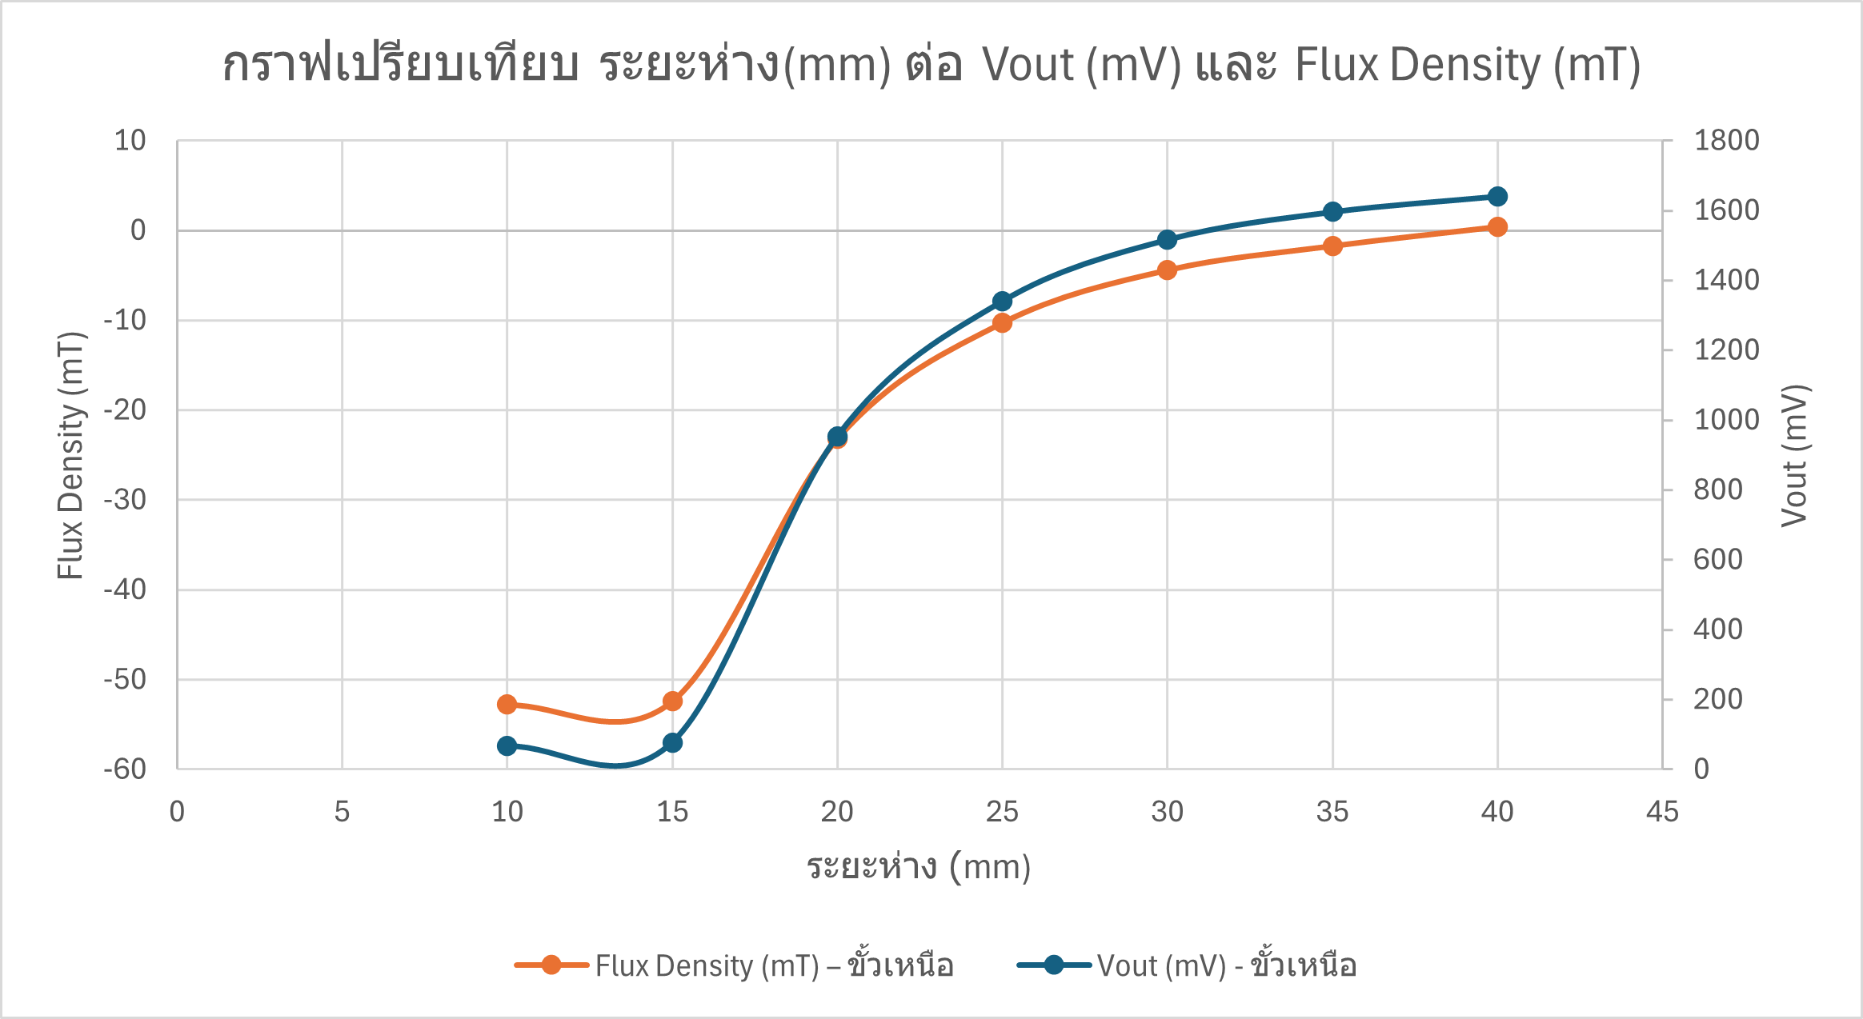
รูปที่ 4 กราฟการเปรียบเทียบระหว่าง ระยะห่าง (mm) ต่อ Vout (mV) และ Flux Density (mT)
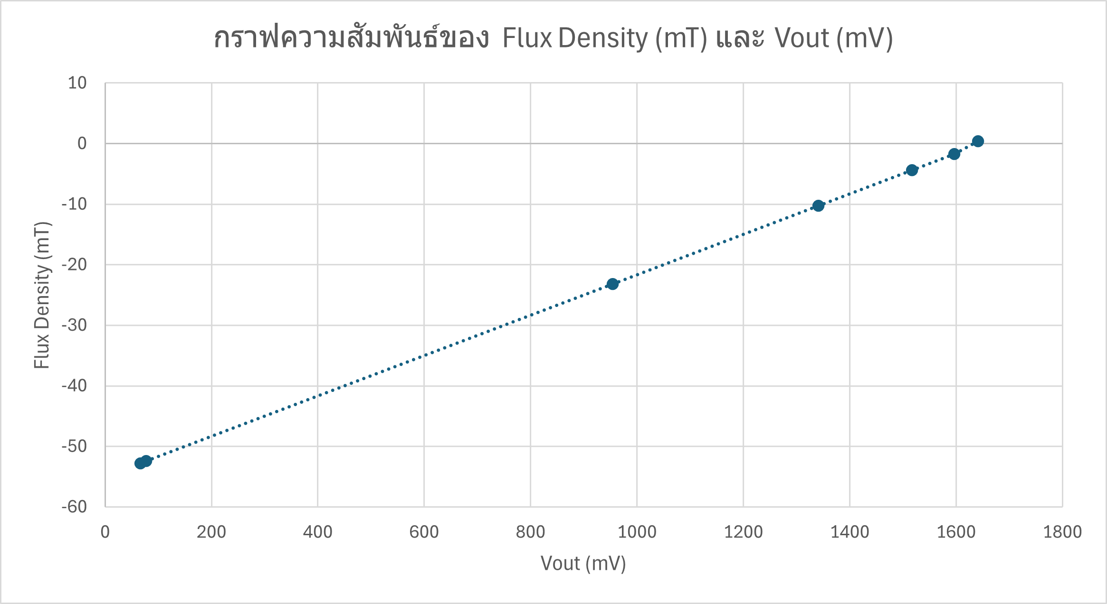
รูปที่ 5 กราฟความสัมพันธ์ระหว่าง Flux Density (mT) และ Vout (mV)
สรุปผลการทดลอง
จากผลการทดลองพบว่าการเปลี่ยนแปลงของ Vout (mV) และ Flux Density (mT) ต่อระยะห่างมีลักษณะความสัมพันธ์แบบ ไม่เป็นเชิงเส้น (Non-Linear) โดยค่า Vout (mV) มีค่าอยู่ที่ช่วง 66.28 ถึง 1641.29 mV และ Flux Density (mT) อยู่ในช่วง -52.79 ถึง 0.40 mT ดังตารางที่ 1 และ ผู้จัดทำได้ทำการทำกราฟ Flux Density ต่อ Vout เพื่อดูความสัมพันธ์ระหว่าง 2 ตัวแปรนี้ พบว่า Flux Density และ Vout มีความสัมพันธ์แบบ เป็นเชิงเส้น (Linear) จึงสรุปได้ว่า Hall Voltage ที่เกิดขึ้นจะแปรผันตรงกับ Flux Density

การทดลองที่ 2 การทดลองความเปลี่ยนแปลงของ Flux Density จากการติดตั้ง Magnetic Shielding
จุดประสงค์
- เพื่ออธิบายพฤติกรรมของ Flux Density ที่เปลี่ยนแปลงจากการติดตั้ง / ไม่ติดตั้ง Magnetic Shielding
สมมติฐาน
Magnetic Shielding คือ วัสดุนำไฟฟ้าสูง มีพฤติกรรมใช้หลักการ เปลี่ยนเส้นทางฟลักซ์ (Flux Diversion) และ สร้างสนามแม่เหล็กหักล้าง (Eddy Current) ที่เกิดขึ้นจากแม่เหล็ก จากข้อมูลเบื้องต้นนี้ ทางผู้จัดทำจึงมีสมมติฐานว่า การติดตั้ง Magnetic Shielding ที่ชุดการทดลอง จะส่งผลให้ค่า Flux Density ที่สามารถอ่านค่าได้จาก Sensor DRV5055 อ่านได้น้อยลง
ตัวแปร
- ตัวแปรต้น:
- การติดตั้ง Magnetic Shielding ที่แม่เหล็ก (ติดตั้ง / ไม่ติดตั้ง)
- ตัวแปรตาม:
- Flux Density (B)
- ตัวแปรควบคุม:
- แรงดันไฟฟ้าที่จ่ายให้เซ็นเซอร์ (Vcc) คือ 3.3V.
- ชนิดแม่เหล็ก
- ทิศทางเชิงมุมระหว่างเซนเซอร์กับสนามแม่เหล็ก ติดตั้งแบบตั้งฉากเข้าหาเซ็นเซอร์
- ใช้ทิศทางของแม่เหล็กเป็นทิศเหนือ
- ระยะห่างของแต่ละระดับขั้น (ตั้งแต่ 40 มม. – 10 มม.)
ขั้นตอนการดำเนินงาน
- ติดตั้งแผ่น Magnetic Shielding เข้าที่ชุดการทดลอง
- ติดตั้งแม่เหล็กให้เป็นขั้วเหนือ และ อ่านค่า Flux Density (mT)
- ตั้งระยะห่างระหว่าง แม่เหล็ก และ เซ็นเซอร์สูงสุดที่ 40 มม. และ ปรับระดับลงมาต่ำสุดที่ 10 มม. โดยเริ่มต้นจากระยะห่างสูงสุงลงมาต่ำสุด
- ปรับขั้นระดับลงมาทีละ 5 มม.
- เก็บข้อมูลกลุ่มตัวอย่าง ในแต่ละระดับขั้นนาน 10 วินาที และ หาค่าเฉลี่ยของกลุ่มตัวอย่าง

ผลการทดลอง
ตารางที่ 2 ตารางเปรียบเทียบค่า Flux Density (mT) ที่ติดตั้ง / ไม่ติดตั้ง Magnetic Shield
ระยะห่าง (mm) | ติดตั้ง Magnetic Shield (mT) | ไม่ติดตั้ง Magnetic Shield (mT)
40 | 0.24 | 0.40
35 | -1.66 | -1.73
30 | -3.89 | -4.42
25 | -8.51 | -10.29
20 | -20.29 | -23.19
15 | -52.41 | -52.41
10 | -52.73 | -52.79

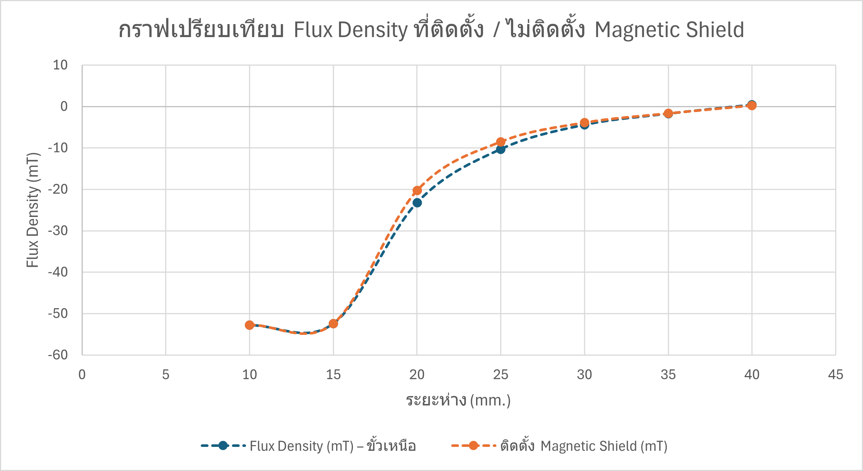
รูปที่ 6 กราฟการเปรียบเทียบระหว่าง ระยะห่าง (mm) ต่อ Vout (mV) และ Flux Density (mT)
สรุปผลการทดลอง
จากผลการทดลองพบว่าการใช้ Magnetic Shielding นั้นส่งผลให้ค่า Flux Density (mT) มีปริมาณที่น้อยลงเล็กน้อยเมื่อเทียบกับการไม่ใส่ Magnetic Shielding โดยจะมีช่วงของปริมาณที่แตกต่างกันมากสุดที่ช่วงระยะห่าง 20 – 25 มม. จึงสามารถอธิบายได้ว่า Magnetic Shielding ทำให้เกิดการเหนี่ยวนำสนามแม่เหล็กไฟฟ้าไปยัง แผ่น Shield แต่เนื่องจากแผ่น Shield มีขนาดเล็กและบาง จึงเหนี่ยวนำได้น้อย แต่หากมีขนาดที่ใหญ่ขึ้นก็สามารถเหนี่ยวนำสนามแม่เหล็กได้มากขึ้น

การทดลองที่ 3 การทดลองความเปลี่ยนแปลงของ Hall Voltage และ Flux Density ที่เกิดขึ้นจากการเปลี่ยนขั้วของแม่เหล็ก
จุดประสงค์
- เพื่ออธิบายพฤติกรรมของค่า Hall Voltage ที่เปลี่ยนแปลงจากขั้วของแม่เหล็ก
- เพื่ออธิบายพฤติกรรมของ Flux Density ที่เปลี่ยนแปลงจากขั้วของแม่เหล็ก
- เพื่ออธิบายความสัมพันธ์ระหว่าง Hall Voltage และ Flux Density ที่เกิดขึ้นจากขั้วแม่เหล็ก
สมมติฐาน
ทิศทางของแม่เหล็ก ส่งผลต่อทิศทางการเคลื่อนที่ของฟลักซ์ (Flux Direction) และยังคงมีปริมาณความหนาแน่นแม่เหล็กที่เท่าเดิม แต่มีทิศทางที่ตรงกันข้ามกัน ลักษณะของกราฟความสัมพันธ์ระหว่าง Hall Voltage และ Flux Density จะยังคงเป็นแบบเชิงเส้น (Linear) เพียงแต่มีช่วงที่แบ่งชัดเจนระหว่าง ทิศเหนือ และ ทิศใต้
ตัวแปร
- ตัวแปรต้น:
- การเปลี่ยนแปลงทิศทางของแม่เหล็ก (แม่เหล็กทิศเหนือ, แม่เหล็กทิศใต้)
- ตัวแปรตาม:
- Hall Voltage (V_{h} )
- Flux Density (B)
- ตัวแปรควบคุม:
- แรงดันไฟฟ้าที่จ่ายให้เซ็นเซอร์ (Vcc) คือ 3.3V.
- ชนิดแม่เหล็ก
- ทิศทางเชิงมุมระหว่างเซนเซอร์กับสนามแม่เหล็ก ติดตั้งแบบตั้งฉากเข้าหาเซ็นเซอร์
- ใช้ทิศทางของแม่เหล็กเป็นทิศเหนือ
- ระยะห่างของแต่ละระดับขั้น (ตั้งแต่ 40 มม. – 10 มม.)
ขั้นตอนการดำเนินงาน
- ติดตั้งแผ่น Magnetic Shielding เข้าที่ชุดการทดลอง
- ติดตั้งแม่เหล็กให้เป็นขั้วเหนือ และ ขั้วใต้ จากนั้นอ่านค่า Hall Voltage (mV) และ Flux Density (mT)
- ตั้งระยะห่างระหว่าง แม่เหล็ก และ เซ็นเซอร์สูงสุดที่ 40 มม. และ ปรับระดับลงมาต่ำสุดที่ 10 มม. โดยเริ่มต้นจากระยะห่างสูงสุงลงมาต่ำสุด ปรับขั้นระดับลงมาทีละ 5 มม.
- เก็บข้อมูลกลุ่มตัวอย่าง ในแต่ละระดับขั้นนาน 10 วินาที และ หาค่าเฉลี่ยของกลุ่มตัวอย่าง

ผลการทดลอง
ตารางที่ 3 ตารางเปรียบเทียบค่า Hall Voltage (mV) และ Flux Density (mT) เมื่อเปลี่ยนทิศทางของแม่เหล็ก
แม่เหล็กทิศเหนือ |  | แม่เหล็กทิศใต้
Vout (mV) | Flux Density (mT) | Vout (mV) | Flux Density (mT)
1641.29 | 0.4 | 1733.8 | 3.03
1596.71 | -1.73 | 1781.75 | 4.11
1517.23 | -4.42 | 1874.03 | 7.46
1341.15 | -10.29 | 2041.85 | 13.06
954.13 | -23.19 | 2545.71 | 29.85
77.16 | -52.41 | 3282.67 | 54.42
66.28 | -52.79 | 3282.27 | 54.09

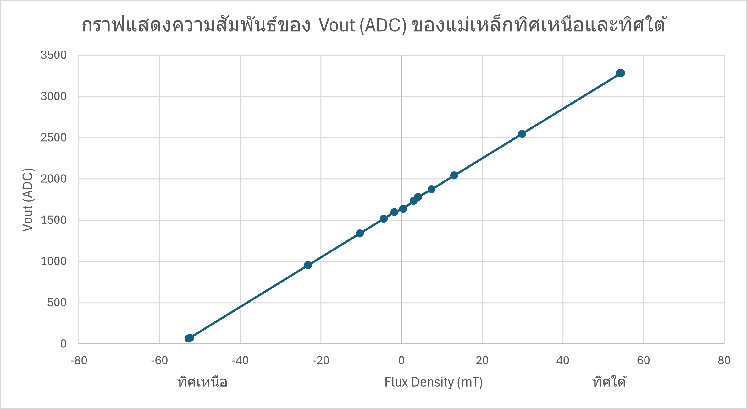
รูปที่ 7 กราฟความสัมพันธ์ของ Hall Volage และ Flux Density เมื่อใช้แม่เหล็กทั้งทิศเหนือ และ ทิศใต้
สรุปผลการทดลอง
จากผลการทดลองพบว่าการเปลี่ยนแปลงของ Vout (mV) และ Flux Density (mT) ต่อระยะห่างมีลักษณะความสัมพันธ์แบบ ไม่เป็นเชิงเส้น (Non-Linear) โดยค่า Vout (mV) มีค่าอยู่ที่ช่วง 66.28 ถึง 1641.29 mV และ Flux Density (mT) อยู่ในช่วง -52.79 ถึง 0.40 mT ดังตารางที่ 1 และ ผู้จัดทำได้ทำการทำกราฟ Flux Density ต่อ Vout เพื่อดูความสัมพันธ์ระหว่าง 2 ตัวแปรนี้ พบว่า Flux Density และ Vout มีความสัมพันธ์แบบ เป็นเชิงเส้น (Linear) จึงสรุปได้ว่า Hall Voltage ที่เกิดขึ้นจะแปรผันตรงกับ Flux Density
อภิปรายผลการทดลอง LAB 1.3: Magnetic Sensor
การทดลองนี้มีเป้าหมายเพื่อการทดลองปัจจัยต่าง ๆ ที่ส่งผลต่อพฤติกรรมการทำงานของ Hall Effect Sensor DRV5055 โดยในการทดลองนี้ได้มี ปัจจัยทั้งหมด 3 ส่วน ที่ได้ทำการทดลองไปได้แก่ 1. ระยะห่างที่ส่งผลต่อความหนาแน่นของสนามแม่เหล็กไฟฟ้า (Flux Density) 2. การใส่ Magnetic Shielding ที่ส่งผลต่อ การเหนี่ยวนำของสนามแม่เหล็กไฟฟ้า 3. การกลับทิศทางของแม่เหล็กซึ่งส่งผลต่อทิศทางการเคลื่อนที่ของ สนามแม่เหล็กไฟฟ้า โดยทั้ง 3 ปัจจัยนี้จะได้ผลลัพธ์ออกมาเป็น Hall Voltage (V_{H}) ที่มีลักษณะที่แตกต่างกัน
จากการทดลองที่ 1 การทดลองความเปลี่ยนแปลงของ Hall Voltage และ Flux Density จากการเปลี่ยนแปลงของระยะห่างของแม่เหล็ก จากการสรุปข้อมูลพบว่าเกิดความเป็น Non-Linear ระหว่าง ระยะห่างเทียบกับ Flux Density เนื่องจาก พฤติกรรมของ Flux Density มีความเป็น ไม่เป็นเชิงเส้น (Non-Linear) จากสัมประสิทธิ์การเหนี่ยวนำสนามแม่เหล็กไฟฟ้าที่แปรผันตามความเข้มสนามแม่เหล็กที่ถูกปล่อยออกมาจากแม่เหล็ก ส่วนความสัมพันธ์ระหว่าง Flux Density และ Hall Voltage ที่เป็นแบบเชิงเส้น (Linear) นั้นเกิดจากสมการที่ถูกระบุไว้ภายใน Datasheet ของ Sensor ดังกล่าว
จากการทดลองที่ 2 การทดลองความเปลี่ยนแปลงของ Flux Density จากการติดตั้ง Magnetic Shielding จากการสรุปข้อมูลพบว่า เกิดการเปลี่ยนแปลงของ Flux Density ที่ตรวจจับได้จาก Sensor DRV5055 เนื่องมาจาก วัสดุของแผ่น Shield เป็นวัสดุเหนี่ยวนำกระแสไฟฟ้า ส่งผลให้ลักษณะของสนามแม่เหล็กไฟฟ้าเปลี่ยนไปแผ่น Shield มีขนาดเล็กและบาง จึงเหนี่ยวนำได้น้อย แต่หากมีขนาดที่ใหญ่ขึ้นก็สามารถเหนี่ยวนำสนามแม่เหล็กได้มากขึ้นเมื่ออ้างอิงจากสมการการเกิด Hall Voltage (V_{H})
จากการทดลองที่ 3 การทดลองความเปลี่ยนแปลงของ Hall Voltage และ Flux Density ที่เกิดขึ้นจากการเปลี่ยนขั้วของแม่เหล็ก จากการสรุปข้อมูลพบว่า ทิศทางของ Flux จะเป็นไปตามขั้วของแม่เหล็ก พฤติกรรมนี้จะส่งผลให้ Sensor DRV5055 ตรวจจับ Flux Density ที่มีทิศทางตรงกันข้าม ซึ่งจะส่งผลต่อค่า Hall Voltage (V_{H}) โดยพบว่า ค่า Flux Density จะลู่เข้าสู่ 0 mT ซึ่งเกิดมาจากระยะห่างที่มากเกินไประหว่างแม่เหล็กและ Sensor
โดยสรุปแล้ว Sensor DRV5055 มีลักษณะของกราฟ Hall Voltage – Flux Density ที่ตรงกันตามที่ระบุไว้ใน Datasheet เป็นการสรุปได้ว่า Sensor DRV5055 ได้ใช้หลักการของ Hall Effects ที่ทำให้เกิด Hall Voltage และ Flux Density จะส่งผลต่อ Hall Voltage อีกทั้งปัจจัยภายนอกอย่าง Magnetic Shielding หรือ ทิศทางของแม่เหล็กก็ส่งผลให้ Flux Density มีลักษณะที่แตกต่างกัน

ภาคผนวก
ตารางที่ 4 ตารางสรุปข้อมูลดิบของค่า Flux Density และ Hall Voltage จากการใช้แม่เหล็กทิศเหนือ
ระยะห่าง (mm) | V_{out} (mV) | V_{out} (mV)  + Shield | Flux Density (mT) | Flux Density (mT)  + Shield
40 | 1641.29 | 1642.74 | 0.4 | 0.24
35 | 1596.71 | 1600.04 | -1.73 | -1.66
30 | 1517.23 | 1533.15 | -4.42 | -3.89
25 | 1341.15 | 1394.54 | -10.29 | -8.51
20 | 954.13 | 1041.17 | -23.19 | -20.29
15 | 77.16 | 77.56 | -52.41 | -52.41
10 | 66.28 | 67.89 | -52.79 | -52.73

ตารางที่ 5 ตารางสรุปข้อมูลดิบของค่า Flux Density และ Hall Voltage จากการใช้แม่เหล็กทิศใต้
ระยะห่าง (mm) | V_{out} (mV) | V_{out} (mV)  + Shield | Flux Density (mT) | Flux Density (mT)  + Shield
40 | 1733.8 | 1731.59 | 3.03 | 2.71
35 | 1781.75 | 1770.87 | 4.11 | 4.02
30 | 1874.03 | 1843.74 | 7.46 | 6.15
25 | 2041.85 | 2024.75 | 13.06 | 12.49
20 | 2545.71 | 2404.48 | 29.85 | 25.149
15 | 3282.67 | 3281.86 | 54.42 | 54.39
10 | 3282.27 | 3283.27 | 54.09 | 54.44

แหล่งอ้างอิง
    - https://www.researchgate.net/publication/337052149_A_coaxial_thickness_measuring_device_for_full-width_banknote_based_on_hall_effect
    - https://share.google/xhM7THWj3SZRmLMr6
    - https://en.wikipedia.org/wiki/Maxwell%27s_equations



LAB 1.4: Single Point Load Cell with INA125 Instrumentation Amplifier
สมาชิก
- นาย ตะวัน นพเกตุ 67340500014
- นาย นายพีรกานต์ ยู 67340500031
- นาย นายพุฒิพงศ์ วงษ์พงษ์ 67340500073

จุดประสงค์ (Objectives)
- เพื่อศึกษาและอธิบายหลักการทำงานของระบบเครื่องชั่งดิจิทัล ซึ่งประกอบด้วย Load Cell, Strain Gauge, วงจร Wheatstone Bridge และ 2-Op-Amp Differential Amplifier ได้
- เพื่อออกแบบวงจรขยายสัญญานโดยคำนวณหาอัตราขยาย (Gain) ที่เหมาะสม และทำความเข้าใจกระบวนการปรับปรุงคุณภาพสัญญาน (Signal Conditioning)
- เพื่อสร้างแบบจำลองทางคณิตศาสตร์สำหรับสอบเทียบ (Calibration) ระบบ โดยแปลงค่า ADC ดิบ (Counts) ให้เป็นค่าน้ำหนักในหน่วยกิโลกรัม (kg)
- เพื่อสร้างแบบจำลอง Simulink ที่สามารถประมวลผลและแสดงค่าน้ำหนักได้แบบ Real-time พร้อมฟังก์ชันตั้งศูนย์ (Tare)
- เพื่อทดสอบและประเมิณค่าความแม่นยำ (Accuracy) และความเที่ยงตรง (Precision) ของเครื่องชั่งที่สร้างขึ้น โดยเปรียบเทียบกับเครื่องชั่งดิจิทัลมาตรฐาน และวิเคราะห์สาเหตุของความคลาดเคลื่อน

หลักการทำงานและทฤษฎีที่เกี่ยวข้อง
การสร้างเครื่องชั่งดิจิทัลโดยใช้ Load Cell อาศัยการทำงานร่วมกันขององค์ประกอบทางไฟฟ้าและเครื่องกลหลายส่วน เพื่อแปลงปริมาณทางกาภาพ (แรง/น้ำหนัก) ให้กลายเป็นสัญญานดิจิทัลที่สามารถประมวณผลได้ โดยมีหลักการทำงานในแต่ละส่วนดังนี้
- Strain Gauge และ Load Cell
Strain Gauge เป็นเซนเซอร์ที่ทำจากแผ่นฟอยล์โลหะบางๆ ที่มีความต้านทานไฟฟ้า เมื่อถูกแรงกระทำให้ยืดออก (Tension) ความต้านทานจะเพิ่มขึ้น เมื่อถูกบีบอัด (Compression) ความต้านทานจะลดลง หลักการนี้ถูกนำมาใช้ใน Load Cell ซึ่งเป็นโครงสร้างโลหะที่ออกแบบมาให้เกิดการบิดตัวอย่างแม่นยำเมื่อมีแรงมากระทำ โดยมีการติดตั้ง Strain Gauge ไว้ 4 ตัวในตำแหน่งที่คำนวณมาอย่างดี (2 ตัวในตำแหน่งที่เกิด Tension และอีก 2 ตัวในตำแหน่งที่เกิด Compression)
- วงจร Wheatstone Bridge
Strain Gauge ทั้ง 4 ตัวใน Load Cell ถูกนำมาต่อเข้าด้วยกันในรูปแบบของวงจร Wheatstone Bridge ซึ่งเป็นวงจรที่ไวต่อการเปลี่ยนแปลงความต้านทานที่น้อยมาก
  - สภาวะสมดุล (No Load): เมื่อไม่มีน้ำหนักมากระทำ Strain Gauge ทั้ง 4 ตัวจะมีความต้านทานใกล้เคียงกัน ทำให้วงจรอยู่ในสภาวะสมดุล และความต่างศักย์ไฟฟ้าที่ขั้ว Output (A+ และ A-) จะมีค่าใกล้เคียง 0 โวลต์ (V)
  - สภาวะไม่สมดุล (Under Load): เมื่อมีน้ำหนักมากระทำ Strain Gauge 2 ตัวจะมีความต้านทานเพิ่มขึ้น ในขณะที่อีก 2 ตัวมีความต้านทานลดลง ทำให้วงจรเสียสมดุลและเกิด สัญญานความต่างศักย์ไฟฟ้า (Differential Voltage) ขนาดเล็กมาก (ระดับมิลลิโวลต์-mV) ขึ้นที่ขั้ว Output โดยขนาดของแรงดันไฟฟ้าที่เกิดขึ้นนี้จะแปรผันตรงกับน้ำหนักที่กระทำต่อ Load Cell ซึ่งเป็นหลักการสำคัญในการวัดน้ำหนัก
- 2-Op-Amp Differential Amplifier
เป็นวงจรขยายสัญญาณต่างศักย์ที่ใช้โอเปแอมป์สองตัว โดยแนวคิดหลักคือ การขยายอินพุตทั้งสองด้านในโหมดไม่กลับเฟส (non-inverting) ด้วย Gain ที่เท่าๆ กัน แล้วหักลบกัน
  - โครงสร้างมาตรฐาน: แต่ละอินพุต ( $V_{1},V_{2}$) ป้อนเข้า op-amp ของตัวเอง (Gain A) จากนั้นนำเอาต์พุตทั้งสองมาหักลบเพื่อได้ $V_{out}∝A (V_{2}-V_{1})$
  - สมการ Gain (กรณีค่าตัวต้านทานสมมาตร) มักออกมาในรูปทั่วไป เช่น
$$V_{out}=\left(1+\frac{R}{R_{g}}\right) \left(V_{2}-V_{1}\right)$$
  - ข้อดี: วงจรง่าย อุปกรณ์น้อย Gain ปรับได้
  - ข้อจำกัด: ค่าความต้านทานต้องเข้ากันมาก มิฉะนั้นจะปล่อยสัญญาณโหมดร่วม (รบกวน/Off-set) เข้ามาได้ง่าย โดยประมาณ
- ความสัมพันธ์ระหว่าง Gain และความต้านทาน (RG)
สำหรับ IC INA125 อัตราขยาย (Gain) ของวงจรสามารถกำหนดได้ง่ายด้วยตัวต้านทานภายนอกเพียงตัวเดียว (RG) ตามสมการที่ระบุใน Datasheet: $G = 4+(60,000/RG)$จากสมการนี้ จะเห็นได้ว่าค่า RG มีความสัมพันธ์แบบ แปรผกผัน (Inverse Relationship) กับ Gain กล่าวคือ:
  - เมื่อ ลด ค่า RG -> อัตราขยาย G จะ สูงขึ้น (ระบบมีความไวต่อแรงกดมากขึ้น)
  - เมื่อ เพิ่ม ค่า RG -> อัตราขยาย G จะ ต่ำลง
- ในการทดลองนี้ ได้มีการคำนวณและเลือกใช้ค่า RG ประมาณ 432 โอห์ม เพื่อให้ได้ Gain ประมาณ 143 ซึ่งเป็นค่าที่เหมาะสมในการขยายสัญญาณตลอดช่วงการวัด 0-10 kg โดยไม่ทำให้เกิด Saturation ที่แรงดัน Output

การตั้งค่าฮาร์ดแวร์และการคำนวณ Gain
เพื่อให้ระบบสามารถวัดน้ำหนักได้ตลอดช่วง 0-10 kg โดยไม่เกิดปรากฏการณ์ Saturation (การอิ่มตัวของสัญญาน) จึงจำเป็นต้องคำนวณหาอัตราขยาย (Gain) ที่เหมาะสมสำหรับวงจร Instrumentation Amplifier (INA125) ซึ่งสามารถทำได้สองวิธี ได้แก่:
- การคาดเดาจาก Datasheet
วิธีนี้เป็นการคำนวณเบื้องต้นโดยอาศัยค่าคุณสมบัติมาตราฐานที่ระบุไว้ใน Datasheet ของ Load Cell รุ่น YZC-131A จะมีค่า Rated Ouput อยู่ที่ 1.0 mV/V ซึ่งหมายความว่าไฟเลี้ยง 5V และน้ำหนักเต็มพิกัด 10 kg จะให้สัญญาน $V_{in}$ สูงสุดประมาณ 5 mV ($1.0 mV*5$) เมื่อนำไปคำนวณหา Gain ที่จะขยายสัญญาน 5 mV ไปเป็น 3.0 V จะได้ Gain เท่ากับ 600 และคำนวณค่า $R_{G}$ ได้ประมาณ 100 $Ω$ วิธีนี้รวดเร็วแต่มีความไม่แน่นอนค่อนข้างสูง เนื่องจากค่า Rated Output ของ Load Cell แต่ละตัวอาจไม่ตรงกับ Datasheet เสมอไป (สาเหตุอาจมาจากหลายปัจจัย เช่น ความไม่สมบูรณ์ของวัสดุ ความคลาดเคลื่อนในการผลิต เป็นต้น)
- การวัดค่าสัญญาน Input จริง
วิธีนี้ให้ความแม่นยำมากกว่าวิธีที่ 1 จึงเป็นวิธีที่เลือกใช้ในการทดลองนี้ โดยเป็นการวัดสัญญานไฟฟ้าที่เกิดขึ้นจริงจาก Load Cell โดยตรง แล้วนำไปคำนวณหาค่า Gain ที่เหมาะสมที่สุดสำหรับอุปกรณ์ชุดนี้ โดยมีขั้นตอนดังนี้:
  - วัดความต่างศักย์ไฟฟ้า ($V_{in}$) ที่ขั้ว Input ($V_{in+}$ เทียบกับ $V_{in-}$) ของ INA125 โดยตรงด้วยมัลติมิเตอร์
  - ผลการวัดที่น้ำหนัก 0 kg ($V_{in_zero}$) คือ 0 mV และที่น้ำหนัก 1 kg ($V_{in_ref}$) คือ 2.1 mV
  - จากข้อมูลนี้ สามารถประมาณการ $V_{in}$ สูงสุดที่ 10 kg ได้เท่ากับ 21 mV ($2.1 mV*10$)
  - ตั้งเป้าหมายแรงดัน Output สูงสุด ($V_{out_max}$) ไว้ที่ 3.0 V เพื่อให้มี Safety Margin ก่อนถึงขีดจำกัด 3.3 V ของ ADC จะสามารถคำนวณ Gain ที่ต้องการได้จาก:
$$Gain=\frac{V_{out_max}}{V_{in_max}}=\frac{3.0 V}{0.021 V}≈143$$
  - นำค่า Gain ที่ได้มาคำนวณหาค่าความต้านทาน $R_{G}$ ที่ต้องใช้ จากสมการของ INA125:
$$R_{G}=\frac{60,000}{Gain-4}=\frac{60,000}{143-4}≈432 Ω$$

การทดลองที่ 1: การสอบเทียบระบบ (System Calibration)
- จุดประสงค์
  - เพื่อสร้างแบบจำลองคณิตศาสตร์ (Calibration Equation) ที่สามารถแปลงค่า ADC ดิบ (Counts) ให้เป็นค่าน้ำหนักจริง (กิโลกรัม) ได้อย่างแม่นยำ
  - เพื่อประเมิณความเป็นเชิงเส้น (Linearity) ของการตอบสนองของระบบ Load Cell
- สมมติฐาน
  - ความสัมพันธ์ระหว่างค่า ADC ที่อ่านได้และน้ำหนักจริง สามารถประมาณได้ด้วยสมการเส้นตรง ($y=mx+c$)
- ตัวแปร
  - ตัวแปรต้น: น้ำหนักมาตราฐาน (0-10kg)
  - ตัวแปรตาม: ค่า ADC ที่อ่านได้ (0-4095)
  - ตัวแปรควบคุม: อัตราขยาย (Gain) ของวงจร, อุณหภูมิห้อง
- ขั้นตอนการดำเนินงาน
  - ตั้งค่าฮาร์ดแวร์โดยปรับค่า RG ของ INA125 ไว้ที่ประมาณ 432 Ω เพื่อให้ได้ Gain ที่เหมาะสม
  - สร้างแบบจำลอง Simulink เพื่ออ่านค่า ADC จาก Pin PA0 พร้อมใช้ฟิลเตอร์ Moving Average
  - ทำการเก็บข้อมูลโดยวางน้ำหนักมาตรฐานตั้งแต่ 0kg ถึง 10kg ทีละระดับ และบันทึกค่า ADC ที่อ่านได้ในแต่ละระดับ
  - นำชุดข้อมูล (ADC Value vs True Weight) ไปประมวณผลใน MATLAB โดยใช้คำสั่ง polyfit (degree 1) เพื่อหาสมการเส้นตรงและค่า R-Squared
- ผลการทดลอง
- ตารางที่ 1 ข้อมูล ADC Value ที่ได้ในแต่ละน้ำหนัก (ดูในภาคผนวก)
สมการสอบเทียบที่ได้คือ: $Weight(kg) = 5.30*ADC - 218.29$
ค่า R-squared ที่คำนวณได้คือ 0.995850
กราฟที่ 1 กราฟ Calibration Curve (Linear Fit) (ดูในภาคผนวก)
- สรุปผลการทดลอง
  - สามารถสร้างสมการสอบเทียบแบบเส้นตรงเพื่อแปลงค่า ADC เป็นน้ำหนักได้สำเร็จ โดยค่า R-squared ที่สูง (0.995850) บ่งชี้ว่าระบบมีการตอบสนองที่เป็นเชิงเส้นสูง
- อภิปรายผล
  - ค่า R-squared ที่เข้าใกล้ 1 ยืนยันสมมติฐานที่ว่าความสัมพันธ์ระหว่าง ADC และน้ำหนักเป็นเส้นตรงได้เป็นอย่างดี อย่างไรก็ตาม การที่ค่าไม่เป็น 1 พอดี แสดงให้เห็นถึงความไม่เป็นเชิงเส้น (Non-linearity) เล็กน้อย จากการมี Noise ปะปนอยู่ในข้อมูล เช่น อุณหภูมิที่ไม่คงที่ การสั่นสะเทือน แหล่งจ่ายไฟไม่เสถียร เป็นต้น ซึ่งอาจส่งผลต่อความแม่นยำในการทำนายผล

การทดลองที่ 2: การประเมิณความแม่นยำของแบบจำลองการสอบเทียบ (Calibration Model Verification)
- จุดประสงค์:
  - เพื่อประเมินความแม่นยำ (Accuracy) ของแบบจำลองการสอบเทียบแบบเส้นตรง (Linear Model) ที่สร้างขึ้นในการทดลองที่ 1
  - เพื่อวิเคราะห์ขนาดและแนวโน้มของความคลาดเคลื่อน (Error) ที่เกิดขึ้นตลอดช่วงการวัด
  - เพื่อวิเคราะห์สาเหตุของความคลาดเคลื่อนที่เกิดขึ้น
- สมมติฐาน:
  - แบบจำลองเส้นตรงที่สร้างขึ้น จะสามารถทำนายค่าน้ำหนักได้ใกล้เคียงกับค่าจริง แต่จะมีความคลาดเคลื่อนเกิดขึ้นเนื่องจากความไม่เป็นเชิงเส้น (Non-linearity) ของเซ็นเซอร์และสัญญาณรบกวน (Noise)
  - ความคลาดเคลื่อน (% Error) จะไม่คงที่ แต่จะมีการเปลี่ยนแปลงไปในแต่ละช่วงน้ำหนัก
- ตัวแปร:
  - ตัวแปรต้น: ค่าน้ำหนักจริงจากเครื่องชั่งดิจิทัล (Digtital Weight)
  - ตัวแปรตาม: ค่าน้ำหนักที่ทำนายโดยแบบจำลอง (Predicted Weight), ค่าความคลาดเคลื่อน (% Error)
  - ตัวแปรควบคุม: แบบจำลองทางคณิตศาสตร์ (ใช้สมการเส้นตรงจากการทดลองที่ 1), อัตราขยาย (Gain) ของวงจร, อุณหภูมิห้อง
- ขั้นตอนการดำเนินงาน:
  - สร้างแบบจำลอง Simulink ที่สมบูรณ์โดยใช้สมการเส้นตรง $Weight(kg) = 5.30*ADC - 218.29$ ที่ได้จากการทดลองที่ 1
  - ทำการทดลองเก็บข้อมูลชุดใหม่โดยการชั่งน้ำหนักมาตรฐานตั้งแต่ 0kg ถึง 10kg ทีละระดับ (ระดับละ 0.5kg) และบันทึก ค่าน้ำหนักที่วัดได้ จาก Display ของ Simulink
  - สร้างตารางเปรียบเทียบระหว่าง ค่าน้ำหนักจริง กับ ค่าน้ำหนักที่วัดได้ (ชุดใหม่) และคำนวณหาค่า Absolute Error และ Percentage Error
  - คำนวณหาค่า Percentage Error เฉลี่ย
รูปที่ 1 Simulink Setup สำหรับการ Calibrated (ดูในภาคผนวก)
- ผลการทดลอง:
ตารางที่ 2 Verification (Linear Fit บนข้อมูลใหม่) (ดูในภาคผนวก)
ความคลาดเคลื่อนเฉลี่ย (Average Percentage Error) ที่คำนวณได้คือ 4.46%
กราฟที่ 2 Verification: Measured vs. True (Linear Fit) (ดูในภาคผนวก)
สมการสอบเทียบที่ได้คือ: $Weight(kg) = 5.30*ADC - 218.29$
ค่า R-squared ที่คำนวณได้คือ 0.995850
กราฟที่ 3 Calibration Curve (Linear Fit) (ดูในภาคผนวก)
- สรุปผลการทดลอง:
  - เมื่อนำแบบจำลองเส้นตรงไปทดสอบกับชุดข้อมูลใหม่ พบว่ายังคงสามารถทำนายค่าน้ำหนักได้ โดยมีความคลาดเคลื่อนเฉลี่ย 4.46%
- อภิปรายผล:
  - ผลการทดลองยืนยันว่าแบบจำลองเส้นตรงที่สร้างขึ้นมีความสามารถในการ Generalize (จำลองค่า) กับข้อมูลใหม่ได้ในระดับหนึ่ง
  - ความคลาดเคลื่อน 4.46% ที่เกิดขึ้น มีปัจจัยที่แบบจำลองเส้นตรงไม่สามารถอธิบายได้ครบถ้วน ได้แก่ Non-linearity ของ Load Cell และ Random Error/Drift ที่เกิดขึ้นแตกต่างกันในแต่ละรอบการทดลอง ซึ่งเห็นได้จากแนวโน้มของ Error ที่ยังคงมีค่าสูงในช่วงน้ำหนักน้อยและเปลี่ยนแปลงไปตลอดช่วงการวัด

การทดลองที่ 3: การพัฒนาระบบด้วยฟังก์ชัน Tare และการปรับปรุงแบบจำลอง (System Enhancement)
- จุดประสงค์:
  - เพื่อออกแบบและนำฟังก์ชัน Tare (การตั้งศูนย์) ไปใช้ในแบบจำลอง Simulink เพื่อแก้ไขปัญหา Systematic Offset Error
  - เพื่อทดลองปรับปรุงความแม่นยำโดยใช้แบบจำลองการสอบเทียบที่ซับซ้อนขึ้น (Polynomial Regression) เพื่อชดเชย Non-linearity
- สมมติฐาน:
  - การเพิ่มฟังก์ชัน Tare จะทำให้ค่าที่วัดได้ที่น้ำหนัก 0 กรัม มีค่าใกล้เคียง 0 มากขึ้น
  - การใช้แบบจำลอง Polynomial Regression จะให้ค่า R-squared ที่สูงขึ้น และลดค่าความคลาดเคลื่อนเฉลี่ย (% Error) ลง เมื่อเทียบกับแบบจำลองเส้นตรง
- ตัวแปร:
  - ตัวแปรต้น: แบบจำลองทางคณิตศาสตร์ที่ใช้ (Linear vs. Polynomial), การมี/ไม่มีฟังก์ชัน Tare
  - ตัวแปรตาม: ค่า R-squared, ค่าความคลาดเคลื่อนเฉลี่ย (% Error)
  - ตัวแปรควบคุม: อัตราขยาย (Gain) ของวงจร, อุณหภูมิห้อง
- ขั้นตอนการดำเนินงาน:
  - การทำ Tare: สร้างแบบจำลอง Simulink ที่สมบูรณ์ โดยเพิ่ม MATLAB Function ที่มี Logic การ Tare แบบกดปุ่ม (ใช้ Digital Port Read จาก PC13) เข้าไป เพื่อให้สามารถหักล้างค่า Offset ณ จุดเริ่มต้นได้
  - การปรับปรุงแบบจำลอง: นำข้อมูล Calibration เดิมไปประมวลผลใหม่ด้วย polyfit (degree 2) เพื่อหาสมการพหุนาม $y=ax^{2}+bx+c$
  - การประเมินผล: นำสมการพหุนามที่ได้ไปทดสอบกับข้อมูล Calibration ชุดข้อมูลใหม่เพื่อคำนวณหา % Error เฉลี่ย และเปรียบเทียบกับผลของแบบจำลองเส้นตรง
- ผลการทดลอง:
  - Tare Function:
รูปที่ 2 โมเดล Simulink ฟังก์ชัน Tare และปุ่มกด (ดูในภาคผนวก)
ผลการทดลองพบว่าเมื่อกดปุ่ม Tare ระบบสามารถตั้งค่าศูนย์ (0kg) ได้สำเร็จ
  - Polynomial Model:
สมการที่ได้คือ $Weight(kg) = -0.00065*ADC² + 6.52*ADC - 620.32$ โดยมีค่า $R^{2}$ สูงขึ้นเป็น 0.999057
เมื่อนำไปทดสอบกับข้อมูลใหม่ พบว่ามีค่าความคลาดเคลื่อนเฉลี่ยลดลงเหลือ 3.32%
ตารางที่ 3 Verification (Polynomial Fit on Calibration Data) (ดูในภาคผนวก)
กราฟที่ 4 Calibration Curve (Polynomial Fit) (ดูในภาคผนวก)
- สรุปผลการทดลอง:
  - การเพิ่มฟังก์ชัน Tare สามารถแก้ปัญหา Offset Error ได้
  - การใช้แบบจำลอง Polynomial สามารถลดความคลาดเคลื่อนเฉลี่ยลงได้จาก 4.46% เหลือ 3.32% ซึ่งเป็นการปรับปรุงที่มีนัยสำคัญ
- อภิปรายผล:
  - การที่แบบจำลอง Polynomial ให้ผลลัพธ์ที่มีความแม่นยำสูงกว่า สนับสนุนสมมติฐานที่ว่า Load Cell มีคุณลักษณะแบบไม่เป็นเชิงเส้น (Non-linearity) แฝงอยู่เล็กน้อย และแบบจำลองที่ซับซ้อนมากกว่าสามารถอธิบายพฤติกรรมดังกล่าวได้ดียิ่งขึ้น อย่างไรก็ตาม การที่ยังคงมีความคลาดเคลื่อนเหลืออยู่ สะท้อนให้เห็นถึงข้อจำกัดของระบบวัด ซึ่งมีสาเหตุหลักมาจากสัญญานรบกวน (Noise) และความไม่แน่นอนอื่นๆ ในการกระบวนการวัด

การทดลองที่ 4: การวิเคราะห์ปรากฏการณ์ Saturation
- จุดประสงค์:
  - เพื่อศึกษาและวิเคราะห์พฤติกรรมของระบบเมื่อมีแรงกดกระทำเกินกว่าช่วงการวัดที่ออกแบบไว้
  - เพื่อพิสูจน์ให้เห็นถึงขีดจำกัดทางกายภาพของ Analog-to-Digital Converter (ADC)
- สมมติฐาน (Hypothesis):
  - เมื่อแรงดันไฟฟ้าที่ Input ของ ADC มีค่าสูงเกินกว่าแรงดันอ้างอิง ($V_{ref}$) ค่าดิจิทัลที่ ADC แปลงได้ (ADC Counts) จะอิ่มตัวและคงที่ อยู่ที่ค่าสูงสุดที่เป็นไปได้ (4095) โดยจะไม่เพิ่มขึ้นอีกแม้ว่าแรงดัน Input จะเพิ่มขึ้นต่อไปก็ตาม
- ตัวแปร (Variables):
  - ตัวแปรต้น: แรงกดที่กระทำต่อ Load Cell (โดยจะเพิ่มขึ้นเรื่อยๆ จนเกินช่วงการวัด)
  - ตัวแปรตาม: ค่า ADC ที่อ่านได้ (Counts)
  - ตัวแปรควบคุม: อัตราขยาย (Gain) ของวงจรที่ถูกปรับให้สูงขึ้นชั่วคราว (โดยลดค่า RG เหลือ ~20 Ω)
- ขั้นตอนการดำเนินงาน:
  - ปรับค่า Gain: ปรับค่า RG ชั่วคราวให้มีค่าต่ำลง (ประมาณ 20 Ω) เพื่อเพิ่ม Gain ของวงจรให้สูงขึ้น เป็นการจำลองสภาวะ Overload
  - สร้างแบบจำลอง: ใช้โมเดล ADC -> Data Type Conversion -> Moving Average -> Display เพื่ออ่านค่า ADC ดิบ
รูปที่ 3 Simulink Setup (ดูในภาคผนวก)
- ผลการทดลอง:
รูปที่ 4 Simulink Display ADC Counts (0-4095) (ดูในภาคผนวก)
พบว่าค่า ADC จะเพิ่มขึ้นตามแรงกดจนถึงค่าสูงสุดคือ 4095 แล้วจะคงที่อยู่ ณ ค่านั้น ไม่ว่าจะมีแรงกดเพิ่มขึ้นอีกก็ตาม
- สรุปและอภิปรายผล:
  - ปรากฏการณ์นี้คือ Saturation (การอิ่มตัว) ซึ่งเกิดจากการที่แรงดันไฟฟ้าที่ออกจาก Amplifier มีค่าสูงเกินกว่าแรงดันอ้างอิง (3.3 V) ของ ADC ทำให้ ADC ไม่สามารถแยกแยะค่าที่สูงไปกว่านี้ได้อีก ซึ่งเป็นการแสดงให้เห็นถึงขีดจำกัดทางกายภาพของช่วงการวัดในระบบ

ภาคผนวก
1. ตารางข้อมูลการทดลอง
- ตารางที่ 1: ข้อมูล ADC Value ที่ได้ในแต่ละน้ำหนัก
True Weight (kg) | ADC Value
0 | 112
0.5 | 147
1 | 244
1.5 | 340
2 | 450
2.5 | 509
3 | 592
3.5 | 682
4 | 763
4.5 | 847
5 | 930
5.5 | 1016
6 | 1100
6.5 | 1185
7 | 1270
7.5 | 1356
8 | 1446
8.5 | 1532
9 | 1619
9.5 | 1707
10 | 1790

- ตารางที่ 2: Verification (Linear Fit บนข้อมูลใหม่)
Digital Weight (kg) | Measured Weight (kg) | Absolute Error | % Error
0 | 0.189 | 189 | N/A (Noise)
0.49 | 0.402 | -88 | 17.96%
0.995 | 0.944 | -51 | 5.13%
1.496 | 1.454 | -42 | 2.81%
2.002 | 1.913 | -89 | 4.45%
2.494 | 2.385 | -109 | 4.37%
2.991 | 2.852 | -139 | 4.65%
3.489 | 3.317 | -172 | 4.93%
3.995 | 3.780 | -215 | 5.38%
4.487 | 4.228 | -259 | 5.77%
4.996 | 4.685 | -311 | 6.22%
5.434 | 5.142 | -292 | 5.37%
5.851 | 5.612 | -239 | 4.08%
6.196 | 6.077 | -119 | 1.92%
6.608 | 6.554 | -54 | 0.82%
6.943 | 7.039 | 96 | 1.38%
7.320 | 7.508 | 188 | 2.57%
7.766 | 7.982 | 216 | 2.78%
8.242 | 8.425 | 183 | 2.22%
8.628 | 8.895 | 267 | 3.09%
9.050 | 9.348 | 298 | 3.29%

- ตารางที่ 3: Verification (Polynomial Fit on Calibration Data)
Digital Weight (kg) | "Measured Weight (kg)  [New Data]" | Absolute Error | % Error
0 | 0.084 | 0.8 | N/A (Noise)
0.490 | 0.511 | 21 | 4.29%
0.995 | 0.958 | -37 | -3.72%
1.496 | 1.449 | -47 | -3.14%
2.002 | 1.932 | -70 | -3.50%
2.494 | 2.582 | 88 | 3.53%
2.991 | 3.074 | 83 | 2.77%
3.489 | 3.393 | -96 | -2.75%
3.995 | 3.864 | -131 | -3.28%
4.487 | 4.355 | -132 | -2.94%
4.996 | 5.118 | 122 | 2.44%
5.434 | 5.594 | 160 | 2.94%
5.851 | 5.659 | -192 | -3.28%
6.196 | 6.025 | -171 | -2.76%
6.608 | 6.425 | -183 | -2.77%
6.943 | 7.187 | 244 | 3.51%
7.320 | 7.577 | 257 | 3.51%
7.766 | 7.524 | -242 | -3.12%
8.242 | 7.937 | -305 | -3.70%
8.628 | 8.252 | -376 | -4.36%
9.050 | 9.420 | 370 | 4.09%

2. รูปผลการทดลอง และแบบจำลอง Simulink
- กราฟที่ 1: กราฟ Calibration Curve (Linear Fit)
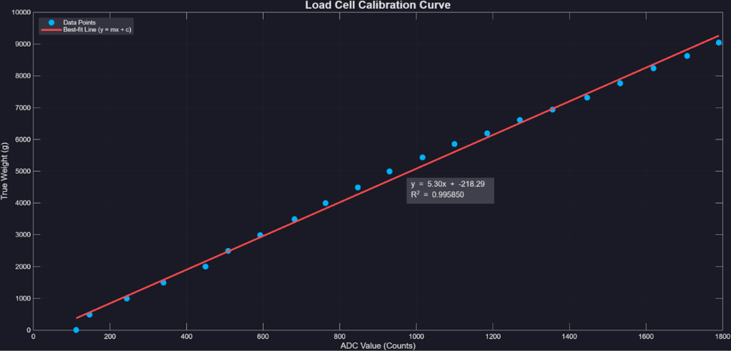
- รูปที่ 1: Simulink Setup สำหรับการ Calibrated
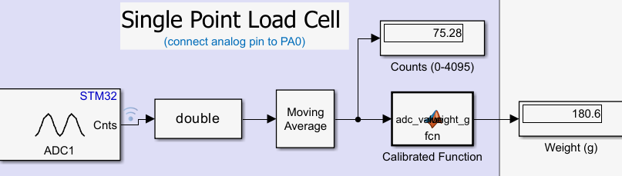
- กราฟที่ 2: Verification: Measured vs. True (Linear Fit)
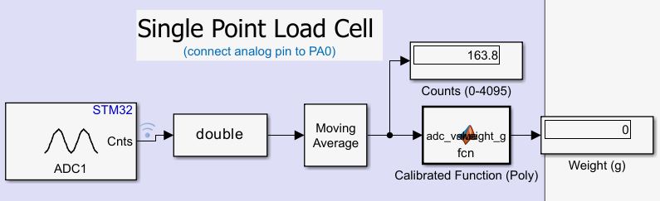
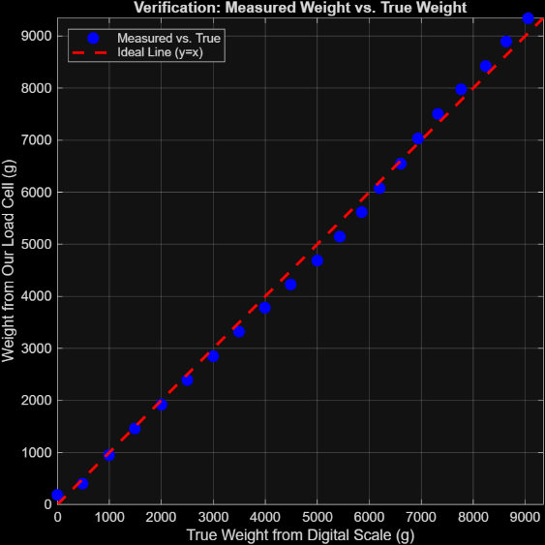
- กราฟที่ 3: Calibration Curve (Linear Fit)
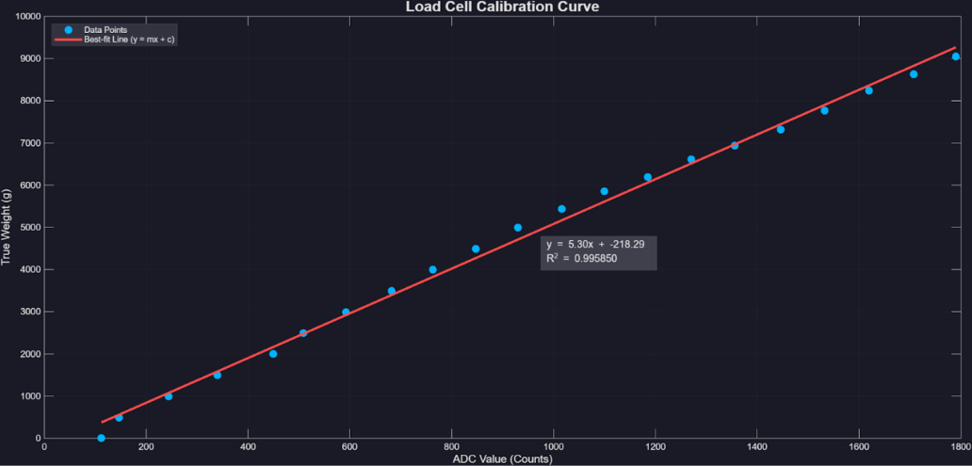

- รูปที่ 2: โมเดล Simulink ฟังก์ชัน Tare และปุ่มกด
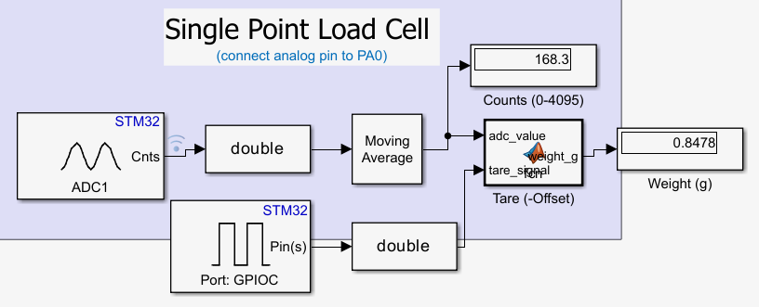
- กราฟที่ 4: Calibration Curve (Polynomial Fit)
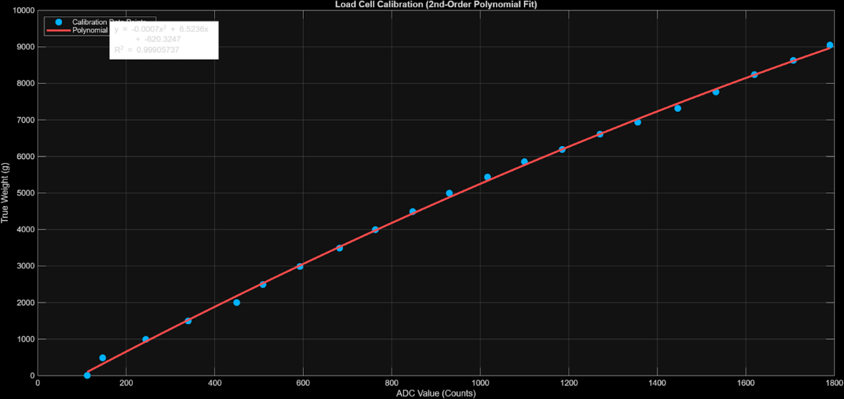
- รูปที่ 3: Simulink Setup
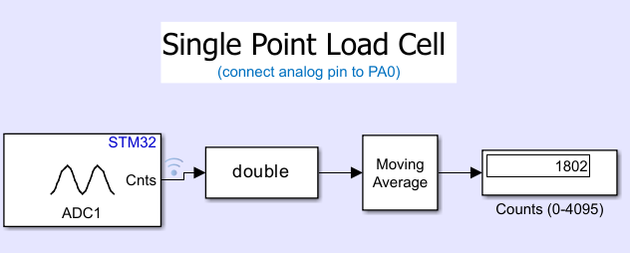

- รูปที่ 4: Simulink Display ADC Counts (0-4095)
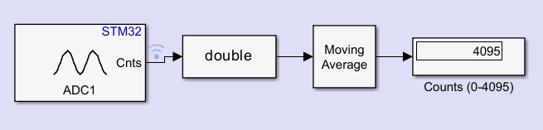

3. โค้ด MATLAB Function
- MATLAB Function (สำหรับ Simulink) — Tare แบบกดปุ่ม
function y = fcn(adc, tareBtn)

a = -0.000652; b = 6.523590; c = -620.324675;

raw = a*adc*adc + b*adc + c;

% Tare เมื่อกดปุ่ม (rising edge)
if (tareBtn==1) && (prevBtn==0)
off = raw;
end
prevBtn = tareBtn;

y = raw - off; % ชดเชย offset
if y < 0; y = 0; end % กันค่าติดลบ
y = round(y); % ต้องการจำนวนเต็ม
end

- สคริปต์คาลิเบรต (Polynomial Fit)
% === Calibration (deg-2) ===
clear; clc;

% กรณีอ่านจากตาราง/ไฟล์ ให้แทนค่าด้านล่าง
adc = [ ... ]; % ค่าที่อ่านได้ตอนคาลิเบรต
true_g = [ ... ]; % น้ำหนักจากเครื่องชั่งดิจิทัล (g)

p = polyfit(adc, true_g, 2); % p = [a b c]
a=p(1); b=p(2); c=p(3);

pred = polyval(p, adc);
R2 = 1 - sum((true_g - pred).^2)/sum((true_g-mean(true_g)).^2);

fprintf('Weight(g) = %.6f*ADC^2 + %.6f*ADC + %.6f\n', a,b,c);
fprintf('R^2 = %.6f\n', R2);

figure; plot(adc, true_g,'o'); hold on;
x = linspace(min(adc), max(adc), 400);
plot(x, polyval(p,x), 'LineWidth',2);
xlabel('ADC (counts)'); ylabel('Weight (g)'); grid on;

% บันทึกค่าสมการไปใช้ใน Simulink (โหลดใช้ได้ทันที)
save calib_coeffs.mat a b c

- สคริปต์ตรวจสอบผล (Verification / %Error, Residuals)
% === Verification ===
clear; clc;

true_g = [ ... ]; % น้ำหนักจริงจาก Digital scale
calc_g = [ ... ]; % น้ำหนักที่วัดได้จากระบบเรา (หลังคาลิเบรต)
err_g = calc_g - true_g;
den = true_g; den(den==0) = NaN;
perr = 100*abs(err_g)./den;

mape = mean(perr(~isnan(perr)));
fprintf('Average |%%Error| = %.2f%%\n', mape);

figure; plot(true_g, calc_g,'o'); hold on;
mx = max([true_g; calc_g]); plot([0 mx],[0 mx],'--'); axis equal;
xlabel('True (g)'); ylabel('Measured (g)'); grid on;

figure; plot(true_g, err_g,'o-'); yline(0,'--');
xlabel('True (g)'); ylabel('Residual (g)'); grid on;

เอกสารอ้างอิง
- Wikipedia – Load Cell หลักการ, การใช้บริดจ์, ขยายสัญญาณ
https://th.wikipedia.org/wiki/%E0%B9%82%E0%B8%AB%E0%B8%A5%E0%B8%94%E0%B9%80%E0%B8%8B%E0%B8%A5
- Factomart - Load Cell คืออะไร?
https://mall.factomart.com/what-is-load-cell/
- KMUTech - Strain Gauge (พื้นฐาน/โครงสร้าง/การเปลี่ยนค่าความต้านทาน)
https://www.kmutech.com/strain-gauge/
- Micro-Tess - คู่มือ Wheatstone Bridge (ทำงาน/ข้อดีข้อจำกัด/การใช้งานกับเซนเซอร์)
https://www.micro-tess.com/th/wheatstone-bridge/
- INA125 - Datasheet
https://www.ti.com/lit/ds/symlink/ina125.pdf

